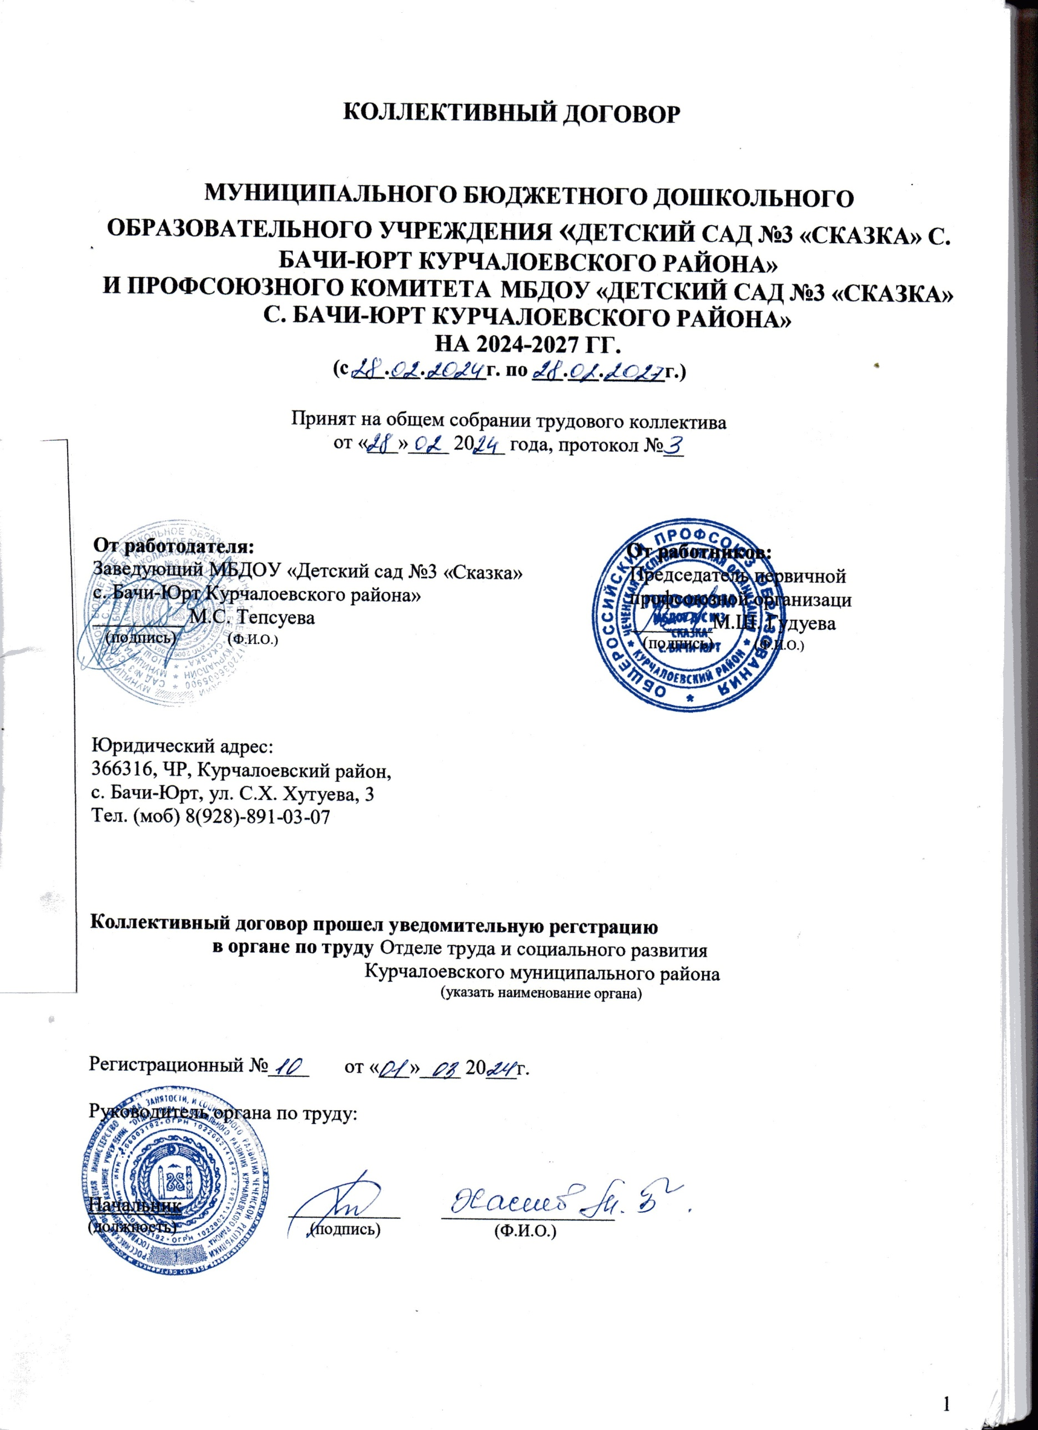 I. Общие положения
1. Настоящий коллективный договор заключается между работодателем и работниками и является правовым актом, регулирующим социально – трудовые отношения в МБДОУ «Детский №3 «Сказка» с. Бачи-Юрт Курчалоевского района» (ст. 40 ТК РФ). 1.1. Коллективный договор заключен в соответствии с Конституцией РФ, Конституцией Чеченской Республики, с Федеральным законом «О профессиональных союзах, их правах и гарантиях деятельности», Трудовым кодексом РФ (далее – ТК РФ), Законом РФ «Об образовании РФ, Законом ЧР «Об образовании ЧР» и Указом Президента Чеченской Республики от 28 .04.2008г.№163 «О взаимодействии органов государственной власти Чеченской Республики, администраций районов, городов Чеченской Республики и работодателей с профессиональными союзами и их объединениями». 1.2. Договор является правовым актом, регулирующим социально-трудовые отношения, и устанавливает общие принципы регулирования связанных с ними экономических отношений в сфере образования, определяя условия оплаты труда, гарантии, компенсации и льготы работников МБДОУ «Детский №3 «Сказка» с. Бачи-Юрт Курчалоевского района»
1.3. Сторонами коллективного договора являются: работники учреждения, в лице их представителя – Председателя профсоюзной организации – Гудуевой Марем Шерипуевны;
работодатель в лице его представителя – Заведующего детского сада №3 «Сказка» с.Бачи-Юрт Курчалоевского района» Тепсуевой Марем Сайпудиновны.
1.4. Работники, не являющиеся членами профсоюза, имеют право уполномочить профком представлять их интересы во взаимоотношениях с работодателем (ст. ст. 30, 31 ТК РФ).
1.5. Действие настоящего коллективного договора распространяется на всех работников учреждения. 1.6. Стороны договорились, что текст коллективного договора должен быть доведен работодателем до сведения работников в течение 10 дней после его подписания. ПК коллектива обязуется разъяснять работникам положения коллективного договора, содействовать его реализации. 1.7. Коллективный договор сохраняет свое действие в случае изменения наименования учреждения, расторжения трудового договора с руководителем учреждения.
1.8. При реорганизации (слиянии, присоединении, разделении, выделении, преобразовании) учреждения коллективный договор сохраняет свое действие в течение всего срока реорганизации.
1.9. При изменении форм собственности учреждения коллективный договор сохраняет свое действие в течение трех месяцев со дня перехода прав собственности. 1.10. При ликвидации учреждения коллективный договор сохраняет свое действие в течение всего срока проведения ликвидации. 1.11. В течение срока действия коллективного договора стороны вправе вносить в него дополнения и изменения на основе взаимной договоренности в порядке, установленном ТК РФ (ст.49 ТК РФ).
При реорганизации организации в форме слияния, присоединения, разделения, выделения коллективный договор сохраняет свое действие в течение всего срока реорганизации.
При смене формы собственности организации коллективный договор сохраняет свое действие в течение трех месяцев со дня перехода прав собственности. Любая из сторон имеет право направить другой стороне предложение о заключении нового коллективного договора или о продлении действующего на срок до трех лет, которое осуществляется в порядке, аналогичном порядку внесения изменений и дополнений в коллективный договор.
При ликвидации организации коллективный договор действует в течение всего срока проведения ликвидации.
1.11. Обязательства сторон по данному коллективному договору не могут ухудшать положение работников по сравнению с действующим законодательством и отраслевым соглашением.
1.8. В целях развития социального партнёрства стороны признали необходимым создания на равноправной основе комиссии по заключению коллективного договора, внесению в него дополнений, изменений и обеспечения постоянного (не реже одного раза в полугодие) контроля за ходом выполнения коллективного договора. Все спорные вопросы по толкованию и реализации положений коллективного договора решаются сторонами и данной комиссией.
1.12. Стороны договорились, что изменения и дополнения в коллективный договор в течение срока его действия могут вноситься по совместному решению представителями сторон без созыва общего собрания (конференции) работников в установленном законом порядке (статья 44 ТК РФ). Вносимые изменения и дополнения в текст коллективного договора не могут ухудшать положение работников по сравнению с законодательством Российской Федерации и положениями прежнего коллективного договора.
1.13. Стороны коллективного договора обязуются проводить обсуждение итогов выполнения коллективного договора на общем собрании работников не реже одного раза в год.
1.14. Локальные нормативные акты образовательной организации, содержащие нормы трудового права, не являющиеся приложением к коллективному договору, принимаются по согласованию с выборным органом первичной профсоюзной организации.
1.15. Работодатель обязуется обеспечивать гласность содержания и выполнения условий коллективного договора.
1.16. В течение срока действия коллективного договора ни одна из сторон не вправе прекратить в одностороннем порядке выполнение принятых на себя обязательств.
1.17. Настоящий коллективный договор вступает в силу с момента его подписания сторонами и действует по «__» «______» 20____года включительно.

II.ГАРАНТИИ ПРИ ЗАКЛЮЧЕНИИ, изменении И РАСТОРЖЕНИИ ТРУДОВОГОДОГОВОРа

2. Стороны договорились:
2.1. Работодатель не вправе требовать от работника выполнения работы, не обусловленной трудовым договором, условия трудового договора не могут ухудшать положение работника по сравнению с действующим трудовым законодательством.
2.2. Работодатель обязуется:
2.2.1. Заключать трудовой договор с работником в письменной форме в двух экземплярах, каждый из которых подписывается работодателем и работником, один экземпляр под роспись передать работнику в день заключения.
2.2.2. При приеме на работу (до подписания трудового договора) ознакомить работников под роспись с настоящим коллективным договором, уставом образовательной организации, правилами внутреннего трудового распорядка (Приложение №1), иными локальными нормативными актами, непосредственно связанными с их трудовой деятельностью, а также ознакомить работников под роспись с принимаемыми впоследствии локальными нормативными актами, непосредственно связанными с их трудовой деятельностью.
Приказ о приеме на работу объявляется работнику под роспись (в трехдневный срок со дня фактического начала работы).
При фактическом допущении работника к работе с ведома или по поручению работодателя трудовой договор, не оформленный в письменной форме, считается заключенным, а работодатель обязан оформить с ним трудовой договор в письменной форме не позднее трех рабочих дней со дня фактического допущения к работе.
2.2.3. Включать в трудовой договор обязательные условия, указанные в статье 57 ТК РФ, конкретизируя должностные обязанности работника, объём учебной нагрузки, режим и продолжительность рабочего времени, условия оплаты труда (в том числе размер тарифной ставки или оклада (должностного оклада) работника, доплаты, надбавки и поощрительные выплаты), показатели и критерии оценки эффективности деятельности для назначения стимулирующих выплат (ссылку на локальный нормативный акт, регулирующий порядок осуществления выплат стимулирующего характера), а также меры социальной поддержки.
При включении в трудовой договор дополнительных условий не допускать ухудшения положения работника по сравнению с условиями, установленными трудовым законодательством и иными нормативными правовыми актами, содержащими нормы трудового права, соглашениями, локальными нормативными актами, настоящим коллективным договором.
2.2.4.Обеспечивать своевременное уведомление работников в письменной форме о предстоящих изменениях обязательных условий трудового договора (в том числе об изменениях размера оклада (должностного оклада), ставки заработной платы, размеров иных выплат, устанавливаемых работникам) не позднее, чем за два месяца до их введения, а также заключение дополнительных соглашений об изменении условий трудового договора, являющихся неотъемлемой частью заключенного между работником и работодателем трудового договора.
2.2.5. Заключать трудовой договор для выполнения трудовой функции, которая носит постоянный характер, на неопределенный срок. Срочный трудовой договор заключать только в случаях, предусмотренных статьей59 ТК РФ. Если в трудовом договоре не оговорен срок его действия, то договор считается заключённый на неопределённый срок.
2.2.6. Не устанавливать испытание при приеме на работу педагогическим работникам- молодым специалистам.
2.2.7. Изменение определенных сторонами условий трудового договора, в том числе перевод на другую работу, производить только по письменному соглашению сторон трудового договора, за исключением случаев, предусмотренных частями второй и третьей статьи 72.2 и статьей 74 ТК РФ.
Временный перевод педагогического работника на другую работу в случаях, предусмотренных частью 3 статьи 72.2. ТК РФ, возможен только при наличии письменного согласия работника, если режим временной работы предусматривает увеличение рабочего времени работника по сравнению с режимом, установленным по условиям трудового договора.
2.2.8. Уведомлять выборный орган первичной профсоюзной организации в письменной форме не позднее, чем за два месяца до начала проведения соответствующих мероприятий, о сокращении численности или штата работников и о возможном расторжении трудовых договоров с работниками в соответствии с пунктом 2 части 1 статьи 81 ТК РФ, при массовых увольнениях работников – также соответственно не позднее, чем за три месяца.
Критерии массового увольнения определяются отраслевым и (или) территориальным соглашением.
2.2.9. Уведомление в выборный орган первичной профсоюзной организации в соответствии с ч. 1 ст. 82 ТК РФ должно содержать проекты приказов о сокращении численности или штатов, список сокращаемых должностей и работников, перечень вакансий, предполагаемые варианты трудоустройства.
В случае массового высвобождения работников уведомление должно содержать социально-экономическое обоснование.
2.2.10. Обеспечить преимущественное право на оставление на работе при сокращении штатов работников с более высокой производительностью труда и квалификацией. Кроме перечисленных в статье 179 ТК РФ при равной производительности и квалификации преимущественное право на оставление на работе имеют работники:
- предпенсионного возраста (за 2 года до пенсии);
- проработавшие в организации свыше 10 лет;
- одинокие матери (отцы), воспитывающие ребенка возрасте до 16 лет;
- родители, имеющие ребенка– инвалида в возрасте до 18 лет;
- награжденные государственными и (или) ведомственными наградами в связи с педагогической деятельностью;
- не освобожденные председатели первичных и территориальных профсоюзных организаций;
- работники, применяющие инновационные методы работы;
-работники, совмещающие работу с обучением, если обучение (профессиональная подготовка, переподготовка, повышение квалификации) обусловлено заключением дополнительного договора между работником и работодателем, является условием трудового договора, или с данным работником заключен ученический договор;
- педагогические работники, приступившие к трудовой деятельности непосредственно после окончания образовательной организации высшего или профессионального образования и имеющие трудовой стаж менее одного года.
2.2.11. Расторжение трудового договора в соответствии с пунктами 2,3 и 5 части 1 статьи 81 ТК РФ с работником – членом Профсоюза по инициативе работодателя может быть произведено только по согласованию с выборным органом первичной профсоюзной организации.
2.2.12. Направлять педагогических работников на дополнительное профессиональное образование по профилю педагогической деятельности не реже чем один раз в три года (подпункт 2 пункта 5 статьи 47 Федерального закона от 29 декабря 2012 г. № 273-ФЗ «Об образовании в Российской Федерации», статьи 196 и 197 ТК РФ).
2.2.13.В случае направления работника для профессионального обучения или дополнительного профессионального образования сохранять за ним место работы (должность), среднюю заработную плату (в пределах фонда оплаты труда) по основному месту работы и, если работник направляется для повышения квалификации в другую местность, при наличии денежных средств у организации, оплачивать ему командировочные расходы(суточные, проезд к месту обучения и обратно, проживание) в порядке и размерах, предусмотренных для лиц, направляемых в служебные командировки в соответствии с документами, подтверждающими фактически произведенные расходы.
2.2.14. Предоставлять гарантии и компенсации работникам, совмещающим работу с получением образования в порядке, предусмотренном главой 26 ТК РФ, в том числе работникам, уже имеющим профессиональное образование соответствующего уровня, и направленным на обучение работодателем.
2.2.15. Рассматривать все вопросы, связанные с изменением структуры образовательной организации, ее реорганизацией с участием выборного органа первичной профсоюзной организации.
2.2.16.При принятии решений об увольнении работника, в случае признания его по результатам аттестации несоответствующим занимаемой должности, вследствие недостаточной квалификации, принимать меры по переводу работника с его письменного согласия на другую имеющуюся у работодателя работу (как вакантную должность или работу, соответствующую квалификации работника, так и вакантную нижестоящую должность или нижеоплачиваемую работу), которую работник может выполнять с учетом его состояния здоровья (часть3 статьи 81 ТК РФ).
2.3. Выборный орган первичной профсоюзной организации обязуется осуществлять контроль за соблюдением работодателем трудового законодательства и иными нормативными правовыми актами, содержащими нормы трудового права, соглашениями, локальными нормативными актами, настоящим коллективным договором при заключении, изменении и расторжении трудовых договоров с работниками.

III. рабочее время и время отдыха

3. Стороны пришли к соглашению о том, что:
3.1. В соответствии с требованиями трудового законодательства и иных нормативных правовых актов, содержащих нормы трудового права, а также соглашений режим рабочего времени и времени отдыха работников образовательной организации определяется настоящим коллективным договором, правилами внутреннего трудового распорядка, иными локальными нормативными актами, трудовыми договорами, расписанием занятий, годовым календарным учебным планом, графиками работы (графиками сменности)согласованными с выборным органом первичной профсоюзной организации.
3.2. Для руководителя, заместителей руководителя, руководителей структурных подразделений, работников из числа административно- хозяйственного, учебно-вспомогательного и обслуживающего персонала образовательной организации устанавливается нормальная продолжительность рабочего времени, которая не может превышать 40 часов в неделю.
3.3. Для педагогических работников образовательной организации устанавливается сокращенная продолжительность рабочего времени – не более 36 часов в неделю.
В зависимости от должности и (или) специальности педагогическим работникам устанавливается продолжительность рабочего времени (нормы часов педагогической работы за ставку заработной платы), порядок определения учебной нагрузки, оговариваемой в трудовом договоре, и основание ее изменения, случаи установления верхнего предела учебной нагрузки педагогических работников определяются уполномоченным Правительством РФ Федеральным органом исполнительной власти, осуществляющим правовое урегулирование в сфере образования.
3.4.В образовательной организации учебная нагрузка на новый учебный год устанавливается руководителем образовательной организации по согласованию с выборным органом первичной профсоюзной организации.
Руководитель должен ознакомить педагогических работников под роспись с предполагаемой учебной нагрузкой на новый учебный год, в письменном виде до начала ежегодного оплачиваемого отпуска.
3.5. Учебная нагрузка педагогическим работникам, находящимся к началу учебного года в отпуске по уходу за ребенком до достижения им возраста трех лет либо в ином отпуске, устанавливается при распределении ее на очередной учебный год на общих основаниях, а затем передается для выполнения другим работникам на период нахождения указанных работников в соответствующих отпусках.
3.6. Изменения условий трудового договора, за исключением изменения трудовой функции педагогического работника образовательной организации, осуществлять только в случаях, связанных с изменением организационных или технологических условий труда, определенные стороны условия трудового договора не могут быть сохранены.
3.7. Периоды введения карантина по санитарно-эпидемиологическим нормам и отмены занятий для воспитанников, являются для работников организации рабочим временем. В этот период работники осуществляют педагогическую, методическую, организационную работу, связанную с реализацией образовательной программы, в пределах нормируемой части их рабочего времени.
3.8. В период отмены занятий учебно-вспомогательный и обслуживающий персонал образовательной организации может привлекаться к выполнению хозяйственных работ, не требующих специальных знаний, в пределах установленной им продолжительности рабочего времени.
3.9. Привлечение работодателем работников к работе в сверхурочное время допускается только с письменного согласия работника и компенсируется в соответствии с трудовым законодательством.
Работодатель может привлекать работников к сверхурочным работам в соответствии со статьей 99 ТК РФ только с предварительного согласия выборного органа первичной профсоюзной организации.
К работе в сверхурочное время не допускаются беременные женщины, работников в возрасте до восемнадцати лет, другие категории работников в соответствии с ТК РФ и иными федеральными законами.
3.10. Работодатель имеет право, при необходимости эпизодически привлекать работников, работающих на должностях, указанных в перечне Приложения №7 к коллективному договору, к выполнению своих трудовых функций за пределами, установленной для них продолжительности рабочего времени.
3.11. Работа в выходные и праздничные дни запрещается. Привлечение работников к работе в выходные и нерабочие праздничные дни производится с их письменного согласия в случае необходимости выполнения заранее непредвиденных работ, от срочного выполнения которых зависит в дальнейшем нормальная работа образовательной организации.
Без согласия работников допускается привлечение их к работе в случаях, определенных частью третьей статьи 113 ТК РФ.
В других случаях привлечение к работе в выходные и нерабочие праздничные дни допускается с письменного согласия работника и с учетом мнения выборного органа первичной профсоюзной организации.
Привлечение работника к работе в выходные и нерабочие праздничные дни производится по письменному распоряжению работодателя.
3.12. Привлечение работников организации к выполнению работы, не предусмотренной должностными обязанностями, трудовым договором, допускается только по письменному распоряжению работодателя с письменного согласия работника, с дополнительной оплатой и с соблюдением статей 60, 97 и 99 ТК РФ.
3.13. В течение рабочего дня (смены) работнику предоставляется перерыв для отдыха и питания, время и продолжительность которого определяется правилами внутреннего трудового распорядка образовательной организации.
3.14. Педагогическим работникам предоставляется ежегодный основной удлиненный оплачиваемый отпуск, продолжительность которого устанавливается Постановлением Правительства Российской Федерации от 14 мая 2015 г. № 466 «О ежегодных основных удлиненных оплачиваемых отпусках» (Раздел I. Дошкольные образовательные организации)
Остальным работникам предоставляется ежегодный основной оплачиваемый отпуск продолжительностью не менее 28 календарных дней с сохранением места работы (должности) и среднего заработка.
3.15. Отпуск за первый год работы предоставляется работникам по истечении шести месяцев непрерывной работы в образовательной организации, за второй и последующий годы работы – в любое время рабочего года в соответствии с очередностью предоставления отпусков. По соглашению сторон оплачиваемый отпуск может быть предоставлен работникам и до истечения шести месяцев (статья 122 ТК РФ).
При предоставлении ежегодного отпуска педагогическим работникам за первый год работы в каникулярный период, в том числе до истечения шести месяцев работы, его продолжительность должна соответствовать установленной для них продолжительности и оплачиваться в полном размере.
3.16. Очередность предоставления оплачиваемых отпусков определяется ежегодно в соответствии с графиком отпусков, утверждаемым работодателем по согласованию с выборным органом первичной профсоюзной организации не позднее, чем за 2 недели до наступления календарного года.
О времени начала отпуска работник должен быть письменно извещен не позднее, чем за две недели до его начала.
Продление, перенесение, разделение и отзыв из оплачиваемого отпуска производится с согласия работника в случаях, предусмотренных статьями 124-125 ТК РФ.
3.17. Работникам, которым по условиям трудового договора установлен ненормированный рабочий день, предоставляется дополнительный оплачиваемый отпуск за ненормированный рабочий день, продолжительность которого определена в Приложении № 7 к коллективному договору и не может быть ниже продолжительности, определённой статьей 119 ТК РФ.
3.18. При исчислении общей продолжительности ежегодного оплачиваемого отпуска дополнительные оплачиваемые отпуска суммируются с ежегодным основным оплачиваемым отпуском.
3.19. Ежегодный оплачиваемый отпуск продлевается в случае временной нетрудоспособности работника, наступившей во время отпуска.
Ежегодный оплачиваемый отпуск по соглашению между работником и работодателем переносится на другой срок при несвоевременной оплате времени отпуска либо при предупреждении работника о начале отпуска не позднее, чем за две недели.
При увольнении работнику выплачивается денежная компенсация за неиспользованный отпуск пропорционально отработанному времени. Работнику, проработавшему 11 месяцев, выплачивается компенсация за полный рабочий год.
Денежная компенсация за неиспользованный отпуск при увольнении работника исчисляется исходя из количества неиспользованных дней отпуска с учетом рабочего года работника.
При исчислении стажа работы при выплате денежной компенсации за неиспользованный отпуск при увольнении необходимо учесть, что:
- все дни отпусков, предоставляемых по просьбе работника без сохранения заработной платы, если их общая продолжительность превышает 14 календарных дней в течение рабочего года, должны исключаться из подсчета стажа, дающего право на выплату компенсации за неиспользованный отпуск при увольнении (статья 121 ТК РФ);
- излишки, составляющие менее половины месяца, исключаются из подсчета, а излишки, составляющие не менее половины месяца, округляются до полного месяца (п. 35 Правил об очередных и дополнительных отпусках, утв. НКТ СССР от 30 апреля 1930 г. № 169).
3.20. Стороны договорились о предоставлении работникам дошкольной образовательной организации дополнительного оплачиваемого отпуска, в пределах фонда оплаты труда организации, в следующих случаях:
- для сопровождения 1 сентября детей младшего школьного возраста в школу – 1календарный день;
- рождения ребенка в семье (мужу) – 2 календарных дня;
- бракосочетания детей работников – 2 календарных дня;
- бракосочетания работника –3календарных дня;
- похорон близких родственников – 5 календарных дня;
- председателю и заместителю председателя выборного органа первичной профсоюзной организации – до 20 календарных дней за общественную работу;
- при работе без больничных листов – до 3 календарных дней за полный отработанный период;
3.21. Исчисление среднего заработка для оплаты ежегодного отпуска производится в соответствии со статьей 139 ТК РФ.
3.22. Отпуска без сохранения заработной платы предоставляются работнику по семейным обстоятельствам и другим уважительным причинам продолжительностью, определяемой по соглашению между работником и работодателем.
3.23. Работодатель обязуется предоставить отпуск без сохранения заработной платы, на основании письменного заявления работника в сроки, указанные работником, в следующих случаях:
-родителям, воспитывающим детей в возрасте до 14 лет – 14 календарных дней;
- в связи с переездом на новое место жительства – 3 календарных дня;
-для проводов детей на военную службу – 3 календарных дня;
-тяжелого заболевания близкого родственника – 10календарных дней;
-участникам Великой Отечественной войны – до 35 календарных дней в году;
-работающим пенсионерам по старости (по возрасту) – до 14 календарных дней в году;
-родителям и женам (мужьям) военнослужащих, погибших или умерших вследствие ранения, контузии или увечья, полученных при исполнении обязанностей военной службы, либо вследствие заболевания, связанного с прохождением военной службы – до 14 календарных дней в году; -работающим инвалидам – до 60 календарных дней в году.
3.24. Педагогическим работникам не реже чем через каждые десять лет непрерывной педагогической работы предоставляется длительный отпуск сроком до одного года в порядке, установленном федеральным органом исполнительной власти, осуществляющим функции по выработке государственной политики и нормативно-правовому регулированию в сфере образования (подпункт 4 пункта 5 статьи 47 Федерального закона «Об образовании в Российской Федерации», статья 335 ТК РФ).
Порядок и условия предоставления педагогическим работникам образовательных организаций длительного отпуска сроком до одного года определяется в соответствии с «Порядком предоставления педагогическим работникам организаций, осуществляющих образовательную деятельность, длительного отпуска сроком до одного года», утверждённым приказом Министерства образования и науки Российской Федерации от 31.05.2016 № 644. В соответствии с пунктом 5 Порядка предоставления длительного отпуска:
3.24.1.Длительный отпуск может предоставляться педагогическому работнику в любое время по соглашению с работодателем при условии, что это отрицательно не отразится на деятельности образовательной организации и работник уведомит работодателя и согласует с ним период предоставления длительного отпуска не менее чем за две недели.
3.24.2. Длительный отпуск предоставляется педагогическому работнику по его заявлению и оформляется приказом образовательной организации. В заявлении и приказе о предоставлении отпуска указывается дата начала и конкретная продолжительность длительного отпуска.
Конкретная продолжительность длительного отпуска определяется по соглашению между педагогическим работником и работодателем, в том числе с учетом условий его использования.
3.24.3. Общая продолжительность длительного отпуска составляет не более одного года.
По соглашению между педагогическим работником и работодателем с учетом конкретных условий длительный отпуск может быть разделен на части.
3.24.4. Отзыв педагогического работника из длительного отпуска работодателем допускается только с согласия педагогического работника. Не использованная в связи с этим часть отпуска должна быть предоставлена по выбору педагогического работника в удобное для него время.
3.24.5. Педагогический работник вправе по соглашению с работодателем досрочно прервать длительный отпуск, предупредив работодателя о намерении прервать отпуск не менее чем за неделю.
При этом оставшаяся неиспользованная часть длительного отпуска предоставляется педагогическому работнику в порядке, предусмотренном коллективным договором, и не может быть присоединена к длительному отпуску за следующий период непрерывной преподавательской работы.
3.24.6. Длительный отпуск подлежит продлению на число дней нетрудоспособности, удостоверенных листком нетрудоспособности, в случае заболевания педагогического работника в период пребывания в длительном отпуске, или по согласованию с работодателем переносится на другой срок.
Длительный отпуск не продлевается и не переносится, если педагогический работник в указанный период времени ухаживал за заболевшим членом семьи.
3.24.7. Педагогическим работникам, работающим по совместительству в образовательных организациях, длительный отпуск может быть предоставлен по соглашению с каждым работодателем одновременно как по основному месту работы, так и по работе по совместительству. Для предоставления отпуска по работе по совместительству педагогический работник предъявляет заверенную копию приказа о предоставлении длительного отпуска по основному месту работы.
3.24.8. Время нахождения педагогического работника в длительном отпуске засчитывается в стаж работы, учитываемой при определении размеров оплаты труда в соответствии с установленной в образовательной организации системой оплаты труда.
Время нахождения в длительном отпуске не засчитывается в стаж работы, дающей право на ежегодный оплачиваемый отпуск, а также в стаж работы, дающей право на досрочное назначение трудовой пенсии по старости в связи с педагогической деятельностью.
3.25. Выборный орган первичной профсоюзной организации обязуется:
3.25.1. Осуществлять контроль за соблюдением работодателем требований трудового законодательства и иных нормативных правовых актов, содержащих нормы трудового права, соглашений, локальных нормативных актов, настоящего коллективного договора по вопросам рабочего времени и времени отдыха работников.
3.25.2. Предоставлять работодателю мотивированное мнение (вариант: согласование) при принятии локальных нормативных актов, регулирующих вопросы рабочего времени и времени отдыха работников, с соблюдением сроков и порядка, установленных статьей 372 ТК РФ.
3.25.3. Вносить работодателю представления об устранении выявленных нарушений.

IV. Оплата и нормирование труда

4.1. Заработная плата выплачивается работникам за текущий месяц не реже чем каждые полмесяца в денежной форме в виде перечисления на заработную карту банка.
Днями выплаты заработной платы являются: 10 и 25 числа текущего месяца в соответствии со статьей 136 ТК.
При выплате заработной платы работнику выдается расчетный листок с указанием:
- составных частей заработной платы, причитающейся ему за соответствующий период;
- размеров иных сумм, начисленных работнику, в том числе денежной компенсации за нарушение работодателем установленного срока соответственно выплаты заработной платы, оплаты отпуска, выплат при увольнении и (или) других выплат, причитающихся работнику;
- размеров и оснований произведенных удержаний;
- общей денежной суммы, подлежащей выплате.
4.2.Заработная плата исчисляется в соответствии с действующим законодательством и включает в себя:
- ставки заработной платы (должностные оклады) и их повышение, доплаты и надбавки компенсационного характера, в том числе за работу в условиях, отклоняющихся от нормальных (доплаты за работу во вредных и (или) опасных условиях труда), и др., иные выплаты компенсационного и стимулирующего характера, установленные в соответствии с «Положением об оплате труда работников» и «Положением о премировании» (Приложения № 2 и №11), которые согласовываются с профсоюзным комитетом;
- доплаты за выполнение дополнительных работ, связанных с образовательным процессом и не входящих в круг основных обязанностей педагогического работника.
4.3. В случае задержки выплаты заработной платы на срок более 15 дней или выплаты заработной платы не в полном объеме, работник имеет право приостановить работу на весь период до выплаты задержанной суммы, известив об этом работодателя в письменной форме. При этом он не может быть подвергнут дисциплинарному взысканию.
4.4. Работодатель обязан возместить работнику, вынужденно приостановившему работу в связи с задержкой выплаты заработной платы на срок более 15 дней, не полученный им заработок за весь период задержки, а также средний заработок за период приостановления им исполнения трудовых обязанностей.
4.5.При нарушении установленного срока выплаты заработной платы, оплаты отпуска, выплат при увольнении и других выплат, причитающихся работнику, в том числе в случае приостановки работы, ему причитается денежная компенсация в размере не ниже одного процента от невыплаченных в срок сумм за каждый день задержки, начиная со следующего дня после установленного срока выплаты заработной платы по день фактического расчета включительно.
4.6.Изменение условий оплаты труда, предусмотренных трудовым договором, осуществляется при наличии следующих оснований:
- при присвоении квалификационной категории – со дня вынесения решения аттестационной комиссией;
- при изменении (увеличении) продолжительности стажа работы в образовательной организации (выслуга лет);
- при присвоении почетного звания – со дня присвоения почетного звания уполномоченным органом;
- при присуждении ученой степени доктора или кандидата наук – со дня принятия Министерством образования и науки Российской Федерации решения о выдаче диплома;
4.7.Работникам, награжденным ведомственными наградами:
отраслевыми нагрудными знаками:
- «Почетный работник общего образования РФ выплачивается ежемесячная поощрительная надбавка в размере 20% ставки заработной платы (должностного оклада).
Работникам, награжденным отраслевыми нагрудными знаками:
- «Отличник просвещения»,
- «Отличник народного образования», выплачивается ежемесячная поощрительная надбавка в размере до 25% ставки заработной платы (должностного оклада).
Данные выплаты производятся из средств образовательной организации в пределах фонда оплаты труда.
4.8.Оплата труда работников, занятых на работах с вредными и (или) опасными условиями труда, производится по результатам специальной оценки условий труда (аттестации рабочих мест) в повышенном размере по сравнению с тарифными ставками (окладами), установленными для различных видов работ с нормальными условиями труда ст. 147 ТК РФ Экономия средств фонда оплаты труда направляется на премирование, оказание материальной помощи работникам, что фиксируется в локальных нормативных актах (положениях) образовательной организации.
4.9. В период отмены образовательного процесса для обучающихся (воспитанников) по санитарно-эпидемиологическим, климатическим и другим основаниям, являющихся рабочим временем педагогических и других работников образовательной организации, за ними сохраняется заработная плата в установленном порядке.
4.10. Штаты организации формируются с учетом установленной предельной наполняемости групп. За фактическое превышение количества обучающихся, воспитанников в группе устанавливаются соответствующая доплата, как это предусмотрено при расширении зоны обслуживания или увеличении объема выполняемой работы (статья151 ТК РФ).
4.11. Время приостановки работником работы в связи с проведением капитального ремонта оплачивается как время простоя по вине работодателя в размере двух третей средней заработной платы работника.

V. Социальные гарантии и льготы

5.Стороны пришли к соглашению о том, что:
5.1.Гарантии и компенсации работникам предоставляются в следующих случаях:
- при заключении трудового договора (гл. 10, 11 ТК РФ);
- при переводе на другую работу (гл. 12 ТК РФ);
- при расторжении трудового договора (гл. 13 ТК РФ);
- по вопросам оплаты труда (гл. 20-22 ТК РФ);
- при совмещении работы с обучением (гл. 26 ТК РФ);
- при предоставлении ежегодного оплачиваемого отпуска (гл.19 ТК РФ);
- в связи с задержкой выдачи трудовой книжки при увольнении (ст. 84.1 ТК РФ);
- в других случаях, предусмотренных трудовым законодательством.
5.2.Работодатель обязуется:
5.2.1.Обеспечивать право работников на обязательное социальное страхование от несчастных случаев на производстве и профессиональных заболеваний и осуществлять обязательное социальное страхование работников в порядке, установленном федеральными законами и иными нормативными правовыми актами.
5.2.2. Своевременно и полностью перечислять за работников страховые взносы в Пенсионный фонд РФ, Фонд социального страхования РФ, Фонд медицинского страхования РФ.
5.2.3.Сохранять педагогическим работникам по истечении срока действия квалификационной категории в течение одного года уровень оплаты труда, с учетом ранее имевшейся квалификационной категории по заявлению работника:
- при выходе на работу после нахождения в отпуске по беременности и родам, по уходу за ребенком;
- при выходе на работу после нахождения в длительном отпуске сроком до одного года в соответствии с пунктом 4 части 5 статьи 47 Федерального закона «Об образовании в Российской Федерации»;
- в случае истечения срока действия квалификационной категории, установленной педагогическим работникам и руководителям образовательных организаций, которым до назначения пенсии по старости осталось менее одного года;
- временной нетрудоспособности, не менее 2-х месяцев;
- исполнения полномочий в составе выборного профсоюзного органа или в течение шести месяцев после их окончания;
- возобновления педагогической деятельности, прерванной в связи с уходом на пенсию по любым основаниям;
- при переходе в другую образовательную организацию в связи с сокращением численности или штата работников или ликвидации образовательной организации;
- иных периодов, объективно препятствующих реализации права работников на аттестацию.

VI. Охрана труда и здоровья

6.Для реализации права работников на здоровые и безопасные условия труда, внедрение современных средств безопасности труда, предупреждающих производственный травматизм и возникновение профессиональных заболеваний:
6.1.Работодательобязуется:
6.1.1. Обеспечивать безопасные и здоровые условия труда при проведении образовательного процесса.
6.1.2. Осуществлять финансирование (выделять средства) на проведение мероприятий по улучшению условий и охраны труда, в том числе на обучение работников безопасным приемам работ, проведение специальной оценки условий труда из всех источников финансирования в размере не менее 2 процентов от фонда заработной платы и (или) не менее 0,2 % суммы затрат на предоставление образовательных услуг.
6.1.3. Обеспечить создание и функционирование системы управления охраной труда организации в соответствии со статьей 212 Трудового кодекса Российской Федерации.
6.1.4. Использовать возможность возврата части страховых взносов (до 20%) на предупредительные меры по улучшению условий и охраны труда, предупреждению производственного травматизма в соответствии с приказом Министерства труда и социальной защиты РФ от 10 декабря 2012 г. № 580н.
6.1.5. Проводить обучение по охране труда и проверку знаний требований охраны труда работников образовательных организаций не реже 1 раза в три года.
6.1.6.Обеспечивать проверку знаний работников образовательной организации по охране труда к началу каждого учебного года.
6.1.7. Обеспечить наличие правил, инструкций, журналов инструктажа и других обязательных материалов на рабочих местах.
6.1.8. Разработать и утвердить инструкции по охране труда по видам работ и профессиям в соответствии со штатным расписанием и согласовать их с выборным органом первичной профсоюзной организацией.
6.1.9.Обеспечивать проведение в установленном порядке работ по специальной оценке условий труда на рабочих местах.
При проведении специальной оценки условий труда обеспечивать соблюдение положений пункта 3 статьи 15 Федерального закона от 28 декабря 2013 года № 421-ФЗ «О внесении изменений в отдельные законодательные акты Российской Федерации в связи с принятием Федерального закона «О специальной оценке условий труда», которые устанавливают гарантии при предоставлении компенсационных мер работникам.
6.1.10.Предоставлять гарантии и компенсации работникам, занятым на работах с вредными и (или) опасными условиями труда в соответствии с Трудовым кодексом РФ, иными нормативными правовыми актами, содержащими государственные нормативные требования охраны труда(Приложение №4).
6.1.11.Обеспечивать работников сертифицированной спецодеждой и другими средствами индивидуальной защиты (СИЗ), молоком или другими равноценными пищевыми продуктами, смывающими и обезвреживающими средствами в соответствии с нормами установленными законодательством(Приложения № 5 №6).
6.1.12. Обеспечивать организацию проведения периодических медицинских осмотров (обследований) работников, с сохранением за ними места работы (должности) и среднего заработка на время их прохождения, а также обучение и сдачу зачётов по санитарному минимуму, оплату санитарных книжек (статья 213 ТК РФ).
6.1.13.Обеспечивать установленный санитарными нормами тепловой режим в помещениях.
6.1.14.Проводить своевременное расследование несчастных случаев на производстве в соответствии с действующим законодательством и вести их учет.
6.1.15. Обеспечивать соблюдение работниками требований, правил и инструкций по охране труда.
6.1.16. Создать на паритетной основе совместно с выборным органом первичной профсоюзной организации комиссию по охране труда для осуществления контроля за состоянием условий и охраны труда, выполнением соглашения по охране труда.
6.1.17. Оказывать содействие техническим (главным техническим) инспекторам труда Профсоюза, членам комиссий по охране труда, уполномоченным (доверенным лицам) по охране труда в проведении контроля за состоянием охраны труда в образовательной организации. В случае выявления ими нарушения прав работников на здоровые и безопасные условия труда принимать меры к их устранению.
6.1.18. Обеспечивать безопасность работников при эксплуатации зданий, сооружений, оборудования, при осуществлении технологических и образовательных процессов, безопасность применяемых инструментов, материалов (статья 212 ТК РФ).
6.2.Работники обязуются:
6.2.1.Соблюдать требования охраны труда, установленные законами и иными нормативными правовыми актами, а также правилами и инструкциями по охране труда.
6.2.2.Проходить обучение безопасным методам и приемам выполнения работ, оказанию первой помощи при несчастных случаях на производстве, инструктаж по охране труда, проверку знаний требований охраны труда.
6.2.3.Проходить обязательные предварительные при поступлении на работу и периодические медицинские осмотры, а также внеочередные медицинские осмотры в соответствии с медицинскими рекомендациями.
6.2.4.Правильно применять средства индивидуальной и коллективной защиты.
6.2.5.Незамедлительно извещать руководителя, заместителя руководителя либо руководителя структурного подразделения образовательной организации о любой ситуации, угрожающей жизни и здоровью людей, о каждом несчастном случае, происшедшем на производстве, или об ухудшении состояния своего здоровья во время работы, в том числе о проявлении признаков острого профессионального заболевания.
6.3.Работник имеет право отказаться от выполнения работы в случае возникновения на рабочем месте ситуации, угрожающей жизни и здоровью работника, а также при необеспечении необходимыми средствами индивидуальной и коллективной защиты до устранения выявленных нарушений с сохранением за это время средней заработной платы.

VII. Гарантии профсоюзной деятельности

7.1. Работодатель обеспечивает по письменному заявлению ежемесячное бесплатное перечисление на счет профсоюзной организации членских профсоюзных взносов из заработной платы работников, являющихся членами Профсоюза, одновременно с выдачей заработной платы.
7.2.В случае если работник, не состоящий в Профсоюзе, уполномочил выборный орган первичной профсоюзной организации представлять его законные интересы во взаимоотношениях с работодателем (статьи 30 и 31 ТК РФ), руководитель обеспечивает по письменному заявлению работника ежемесячное перечисление на счет первичной профсоюзной организации денежных средств из заработной платы работника в размере1% (часть 6 статьи 377 ТК РФ).
7.3.В целях создания условий для успешной деятельности первичной профсоюзной организации и ее выборного органа в соответствии с Трудовым кодексом Российской Федерации, Федеральным законом «О профессиональных союзах, их правах и гарантиях деятельности», иными федеральными законами, настоящим коллективным договором работодатель обязуется:
7.3.1.При принятии локальных нормативных актов, затрагивающих права работников образовательной организации, учитывать мнение выборного органа первичной профсоюзной организации в порядке и на условиях, предусмотренных трудовым законодательством и настоящим коллективным договором;
7.3.2.Соблюдать права Профсоюза, установленные законодательством и настоящим коллективным договором (глава 58 ТК РФ);
7.3.3.Не препятствовать представителям Профсоюза в посещении рабочих мест, на которых работают члены Профсоюза, для реализации уставных задач и представленных законодательством прав (статья 370 ТК РФ, статья 11 Федерального закона «О профессиональных союзах, их правах и гарантиях деятельности»);
7.3.4.Безвозмездно предоставлять выборному органу первичной профсоюзной организации помещения, как для постоянной работы выборного органа первичной профсоюзной организации, так и для проведения заседаний, собраний, хранения документов, а также предоставить возможность размещения информации в доступном для всех работников месте;
7.3.5.Предоставлять выборному органу первичной профсоюзной организации в бесплатное пользование необходимые для его деятельности оборудование, транспортные средства, средства связи и оргтехники;
7.3.6.Не допускать ограничения гарантированных законом социально-трудовых и иных прав и свобод, принуждения, увольнения или иных форм воздействия в отношении любого работника в связи с его членством в Профсоюзе и (или) профсоюзной деятельностью.
7.3.7. Привлекать представителей выборного органа первичной профсоюзной организации для осуществления контроля за правильностью расходования фонда оплаты труда, фонда экономии заработной платы, внебюджетного фонда.
7.4.Взаимодействие работодателя с выборным органом первичной профсоюзной организации осуществляется посредством:
- учета мотивированного мнения выборного органа первичной профсоюзной организации в порядке, установленном статьями 372 и 373 ТК РФ;
- согласования (письменного), при принятии решений руководителем образовательной организации по вопросам, предусмотренным пунктом 7.5. настоящего коллективного договора, с выборным органом первичной профсоюзной организации после проведения взаимных консультаций.
7.5.С учетом мнения выборного органа первичной профсоюзной организации производится:
-установление системы оплаты труда работников, включая порядок стимулирования труда в организации (статья 135,144 ТК РФ);
- принятие правил внутреннего трудового распорядка (статья 190 ТК РФ)(Приложение №1);
- составление графиков сменности (статья 103 ТК РФ);
- установление сроков выплаты заработной платы работникам(статья 136 ТК РФ);
- привлечение к сверхурочным работам (статья 99 ТК РФ);
- привлечение к работе в выходные и нерабочие праздничные дни (статья 113 ТК РФ);
- установление очередности предоставления отпусков (статья 123 ТК РФ);
- принятие решений о режиме работы в каникулярный период и период отмены образовательного процесса по санитарно-эпидемиологическим, климатическим и другим основаниям(статья 100 ТК РФ);
- принятие решения о временном введении режима неполного рабочего времени при угрозе массовых увольнений и его отмены (статья 180 ТК РФ);
- утверждение формы расчетного листка (статья 136 ТК РФ);
- определение форм подготовки работников и дополнительного профессионального образования работников, перечень необходимых профессий и специальностей (статья 196 ТК РФ);
- определение сроков проведения специальной оценки условий труда (статья 22 ТК РФ);
- формирование аттестационной комиссии в образовательной организации (статья 82 ТК РФ);
- формирование комиссии по урегулированию споров между участниками образовательных отношений;
- принятие локальных нормативных актов организации, закрепляющих нормы профессиональной этики педагогических работников;
- изменение условий труда (статья 74 ТК РФ).
7.6. С учетом мотивированного мнения выборного органа первичной профсоюзной организации производится расторжение трудового договора с работниками, являющимися членами Профсоюза, по следующим основаниям:
- сокращение численности или штата работников организации (статьи 81, 82, 373 ТК РФ);
- несоответствие работника занимаемой должности или выполняемой работе вследствие недостаточной квалификации, подтвержденной результатами аттестации (статьи 81, 82, 373 ТК РФ);
- неоднократное неисполнение работником без уважительных причин трудовых обязанностей, если он имеет дисциплинарное взыскание (статьи 81, 82, 373 ТК РФ);
- повторное в течение одного года грубое нарушение устава организации, осуществляющей образовательную деятельность(пункт 1 статьи 336 ТК РФ);
- совершение работником, выполняющим воспитательные функции, аморального проступка, несовместимого с продолжением данной работы (пункт 8 части 1 статьи 81 ТК РФ);
- применение, в том числе однократное, методов воспитания, связанных с физическим и (или) психическим насилием над личностью обучающегося, воспитанника (пункт 2 статьи 336 ТК РФ).
7.7. По согласованию с выборным органом первичной профсоюзной организации производится:
- установление перечня должностей работников с ненормированным рабочим днем (статья 101 ТК РФ);
- представление к присвоению почетных званий(статья 191 ТК РФ);
- представление к награждению отраслевыми наградами и иными наградами(статья 191 ТК РФ);
- установление, изменение размеров выплат стимулирующего характера(статьи 135, 144 ТК РФ);
- распределение премиальных выплат и использование фонда экономии заработной платы(статьи 135, 144 ТК РФ);
7.8.С предварительного согласия выборного органа первичной профсоюзной организации производится:
- применение дисциплинарного взыскания в виде замечания или выговора в отношении работников, являющихся членами выборного органа первичной профсоюзной организации (статьи 192, 193 ТК РФ);
- временный перевод работников, являющихся членами выборного органа первичной профсоюзной организации, на другую работу в случаях, предусмотренных частью 3 статьи 72.2. ТК РФ;
- увольнение по инициативе работодателя члена выборного органа первичной профсоюзной организации, участвующего в разрешении коллективного трудового спора (часть 2 статьи 405 ТК РФ).
7.9. С предварительного согласия вышестоящего выборного профсоюзного органа производится увольнение председателя (заместителя председателя)выборного органа первичной профсоюзной организации в период осуществления своих полномочий и в течение 2-х лет после его окончания по следующим основаниям (статьи 374, 376 ТК РФ):
- сокращение численности или штата работников организации (пункт 2 части 1 статьи 81 ТК РФ);
- несоответствие работника занимаемой должности или выполняемой работе вследствие недостаточной квалификации, подтвержденной результатами аттестации (пункт 3части 1 статьи 81 ТК РФ);
- неоднократное неисполнение работником без уважительных причин трудовых обязанностей, если он имеет дисциплинарное взыскание (пункт 5части 1 статьи 81 ТК РФ).
7.10.Члены выборного органа первичной профсоюзной организации освобождаются от работы для участия в профсоюзной учебе, для участия в съездах, конференциях, созываемых профсоюзом, в качестве делегатов, а также в работе пленумов, президиумов с сохранением среднего заработка (части 14 статьи 374 ТК РФ).
7.11 Производить доплату труда руководителя выборного профсоюзного органа за счет средств работодателя в размере 30%, оговоренных коллективным договором (ст. 377 Трудового кодекса РФ).

7.12.На время осуществления полномочий работником образовательной организации, избранным на выборную должность в выборный орган первичной профсоюзной организации с освобождением от основной работы, на его место принимается работник по договору, заключенному на определенный срок, для замены временно отсутствующего работника, за которым сохраняется место работы.
7.13. Члены выборного органа первичной профсоюзной организации, участвующие в коллективных переговорах, в период их ведения не могут быть без предварительного согласия выборного органа первичной профсоюзной организации подвергнуты дисциплинарному взысканию, переведены на другую работу или уволены по инициативе работодателя, за исключением случаев расторжения трудового договора за совершение проступка, за который в соответствии с ТК РФ, иными федеральными законами предусмотрено увольнение с работы (часть 3 статьи 39 ТК РФ).
7.14.Члены выборного органа первичной профсоюзной организации включаются в состав комиссий образовательной организации по тарификации, аттестации педагогических работников, специальной оценке рабочих мест, охране труда, социальному страхованию.

VIII. Обязательства выборного органа первичной профсоюзной организации
8. Выборный орган первичной профсоюзной организации обязуется:
8.1. Представлять и защищать права и интересы членов Профсоюза по социально-трудовым вопросам в соответствии с Трудовым кодексом Российской Федерации и Федеральным законом «О профессиональных союзах, их правах и гарантиях деятельности».
Представлять во взаимоотношениях с работодателем интересы работников, не являющихся членами Профсоюза, в случае, если они уполномочили выборный орган первичной профсоюзной организации представлять их интересы и перечисляют ежемесячно денежные средства из заработной платы на счет республиканской организации профсоюза работников образования.
8.2. Осуществлять контроль за соблюдением работодателем и его представителями трудового законодательства и иных нормативных правовых актов, содержащих нормы трудового права.
8.3. Осуществлять контроль за правильностью ведения и хранения трудовых книжек работников, за своевременностью внесения в них записей, в том числе при установлении квалификационных категорий по результатам аттестации работников.
8.4. Осуществлять контроль за охраной труда в образовательной организации.
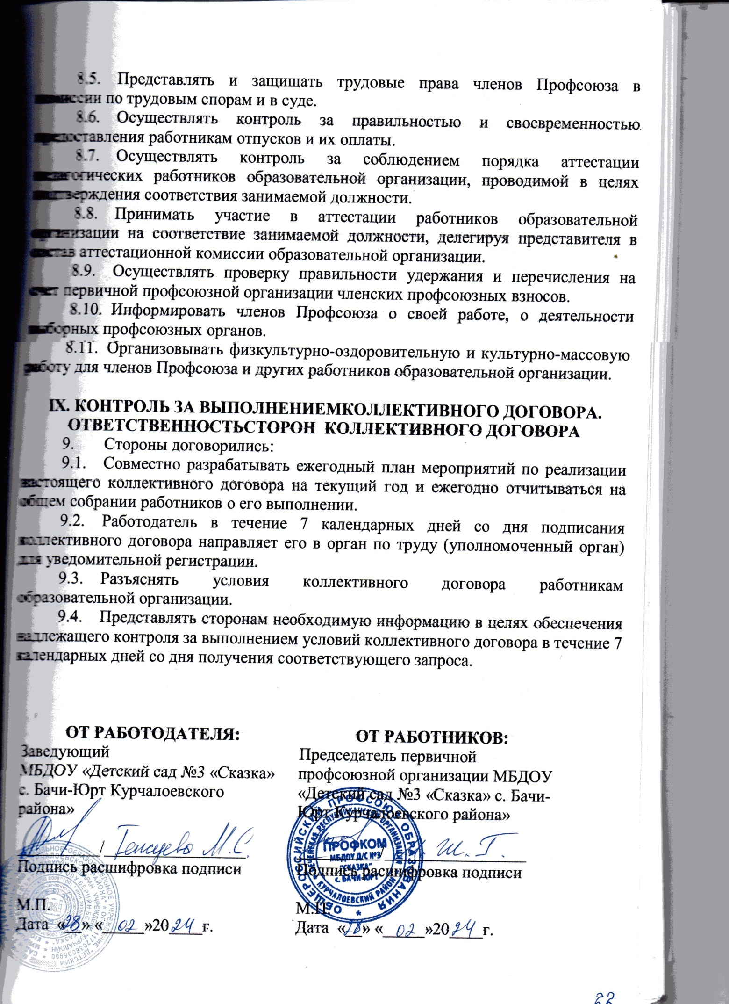

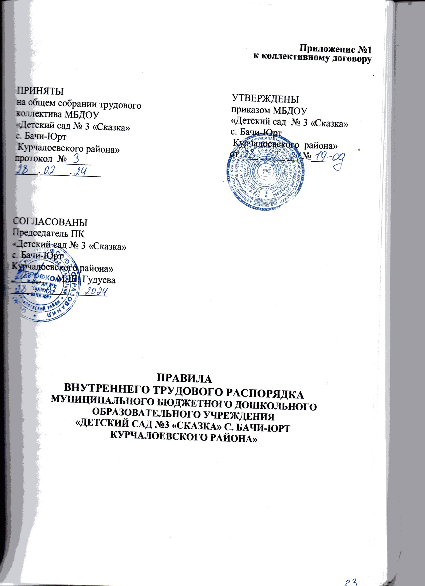 В соответствии с требованиями ст. 189, 190 Трудового кодекса Российской Федерации в целях упорядочения работы ДОУ и укрепления трудовой дисциплины утверждены и разработаны следующие правила.

1. Общие положения

1.1. Настоящие Правила - это нормативный акт, регламентирующий порядок приема и увольнения работников, основные права, обязанности и ответственность сторон трудового договора, режим работы, время отдыха, применяемые к работникам меры поощрения и взыскания, а также другие вопросы регулирования трудовых отношений. Правила должны способствовать эффективной организации работы коллектива муниципального дошкольного образовательного учреждения «Детский сад № 3 «Сказка» с. Бачи-Юрт Курчалоевского района» (далее ДОУ), укреплению трудовой дисциплины.

1.2. Настоящие правила внутреннего трудового распорядка утверждает трудовой коллектив ДОУ по представлению администрации и профсоюзного комитета.

1.3. Вопросы, связанные с применением правил внутреннего трудового распорядка, решаются администрацией ДОУ, а также трудовым коллективом в соответствии с их полномочиями и действующим законодательством.

2. Прием и увольнение работников

2.1. К педагогической деятельности в ДОУ допускаются лица, имеющие образовательный ценз, который определяется в порядке, установленном законодательством Российской Федерации в сфере образования.(ст. 331. ТК РФ)
К педагогической и иной трудовой деятельности в сфере образования, воспитания, развития несовершеннолетних, организации их отдыха и оздоровления, медицинского обеспечения, социальной защиты и социального обслуживания, в сфере детско-юношеского спорта, культуры и искусства с участием несовершеннолетних, согласно статьям 331 и 351.1 ТК РФ не допускаются лица:
лишенные права заниматься педагогической деятельностью в соответствии с вступившим в законную силу приговором суда;
имеющие или имевшие судимость, подвергавшиеся уголовному преследованию (за исключением лиц, уголовное преследование в отношении которых прекращено по реабилитирующим основаниям) за преступления против жизни и здоровья, свободы, чести и достоинства личности (за исключением незаконной госпитализации в медицинскую организацию, оказывающую психиатрическую помощь в стационарных условиях, и клеветы), половой неприкосновенности и половой свободы личности, против семьи и несовершеннолетних, здоровья населения и общественной нравственности, основ конституционного строя и безопасности государства, а также против общественной безопасности, за исключением случаев, предусмотренных частью третьей статьи 331 ТК;
имеющие неснятую или непогашенную судимость за иные умышленные тяжкие и особо тяжкие преступления;
признанные недееспособными в установленном федеральным законом порядке;
имеющие заболевания, предусмотренные перечнем, утверждаемым федеральным органом исполнительной власти, осуществляющим функции по выработке государственной политики и нормативно-правовому регулированию в области здравоохранения.
К тому же, согласно статье 331.1, работодатель обязан отстранить от работы (не допускать к работе) педагогического работника при получении от правоохранительных органов сведений о том, что данный работник подвергается уголовному преследованию за преступления, указанные выше. Работодатель отстраняет от работы (не допускает к работе) педагогического работника на весь период производства по уголовному делу до его прекращения либо до вступления в силу приговора суда.

Лица из числа указанных выше, имевшие судимость за совершение преступлений небольшой тяжести и преступлений средней тяжести против жизни и здоровья, свободы, чести и достоинства личности (за исключением незаконной госпитализации в медицинскую организацию, оказывающую психиатрическую помощь в стационарных условиях, и клеветы), семьи и несовершеннолетних, здоровья населения и общественной нравственности, основ конституционного строя и безопасности государства, а также против общественной безопасности, илица, уголовное преследование в отношении которых по обвинению в совершении этих преступлений прекращено по не реабилитирующим основаниям, могут быть допущены к педагогической деятельности при наличии решения комиссии по делам несовершеннолетних и защите их прав, созданной высшим исполнительным органом государственной власти субъекта Российской Федерации, о допуске их к педагогической и иной трудовой деятельности в ДОУ (ст. 331 и 351.1.ТК).

2.2. Поступающий на основную работу при приеме представляет следующие документы:
- паспорт или иной документ, удостоверяющий личность;
- трудовую книжку (для лиц, поступающих на работу впервые, справку о последнем занятии, выданную по месту жительства);
- документы об образовании, квалификации, наличии специальных знаний или профессиональной подготовке, наличии квалификационной категории, если этого требует работа;
- страховое свидетельство государственного пенсионного страхования;
- медицинское заключение об отсутствии противопоказаний по состоянию здоровья для работы в ДОУ.
- справку о наличии(отсутствии) судимости и (или) факта уголовного преследования либо о прекращении уголовного дела.

2.3. Лица, поступающие на работу по совместительству, вместо трудовой книжки предъявляют справку с места основной работы с указанием должности, графика работы, квалификационной категории.

Работники-совместители, представляют выписку из трудовой книжки, заверенную администрацией по месту основной работы.

2.4. Прием на работу осуществляется в следующем порядке:

- оформляется заявление кандидата на имя руководителя ДОУ;
- составляется и подписывается трудовой договор;
- издается приказ о приеме на работу, который доводится до сведения нового работника под подпись;
- оформляется личное дело на нового работника (копия паспорта, копия диплома, копия СНИЛС, копия ИНН, копия медицинского полиса, копия трудовой книжки, справка о наличии (отсутствии) судимости и (или) факта уголовного преследования, копия свидетельства об окончании курсов повышения квалификации, копии приказов о присвоении разрядов и категорий, личное заявление о приеме на работу, личный листок по учету кадров, согласие на обработку персональных и биометрических данных, трудовой договор, дополнительное соглашение к трудовому договору, договор о материальной ответственности (если материально ответственное лицо), копия всех приказов, издаваемых за весь трудовой период в отношении работника, в том числе о смене фамилии, копия приказа об увольнении.
2.5. При приеме работника на работу или при переводе его на другую работу руководитель ДОУ обязан:

- разъяснить его права и обязанности;
- познакомить с должностной инструкцией, содержанием и объемом его работы, с условиями оплаты его труда;
- познакомить с правилами внутреннего трудового распорядка, санитарии, противопожарной безопасности, другими правилами охраны труда сотрудников, требованиями безопасности жизнедеятельности детей.

2.6. При заключении трудового договора впервые трудовая книжка и страховое свидетельство государственного пенсионного страхования оформляются в ДОУ.

2.7. Трудовые книжки хранятся у руководителя ДОУ наравне с ценными документами в сейфе, в условиях, гарантирующих их недоступность для посторонних лиц.

2.8. Перевод работника на другую работу производится только с его согласия за исключением случаев, предусмотренных в ст. 72.2 ТК РФ (по производственной необходимости, для замещения временно отсутствующего работника). При этом работник не может быть переведен на работу, противопоказанную ему по состоянию здоровья. Продолжительность перевода на другую работу не может превышать одного месяца в течение календарного года.

2.9. В связи с изменениями в организации работы ДОУ (изменение режима работы, количества групп, введение новых форм обучения и воспитания и т.п.) допускается при продолжении работы в той же должности, по специальности, квалификации, изменении существенных условий труда работника: системы и размеров оплаты труда, льгот, режима работы, установление или отмена неполного рабочего времени, совмещение профессий, изменение наименования должностей и другие. Об этом работник должен быть поставлен в известность в письменной форме не позднее, чем за два месяца до их введения (ст. 74 ТК РФ).

Если прежние существенные условия труда не могут быть сохранены, а работник не согласен на продолжение работы в новых условиях, то трудовой договор прекращается в соответствии с п. 7 ст. 77 ТК РФ.

2.10. Срочный трудовой договор (ст. 59 ТК РФ), заключенный на определенный срок (не более пяти лет), расторгается с истечением срока его действия, о чем работник должен быть предупрежден в письменной форме не менее, чем за три дня до увольнения. В случае, если ни одна из сторон не потребовала расторжения срочного трудового договора, а работник продолжает работу после истечения срока трудового договора, трудовой договор считается заключенным на неопределенный срок.

2.11. Увольнение в связи с сокращением штата или численности работников либо по несоответствию занимаемой должности, допускается при условии, если невозможно перевести увольняемого работника с его согласия на другую работу и по получении предварительного согласия, соответствующего выборного профсоюзного органа ДОУ.

2.12. Трудовой договор, заключенный на неопределенный срок, а также срочный трудовой договор до истечения срока его действия могут быть расторгнуты администрацией ДОУ лишь в случаях, предусмотренных статьями 81 и 83 ТК РФ.

2.13. В день увольнения руководитель ДОУ обязан выдать работнику его трудовую книжку с внесенной в нее записью об увольнении и произвести с ним окончательный расчет, а также по письменному заявлению работника копии документов, связанных с его работой.

3. Основные обязанности администрации

Администрация ДОУ обязана:
3.1. Обеспечить соблюдение требований устава ДОУ и правил внутреннего распорядка.
3.2. Организовать труд воспитателей, специалистов, обслуживающего персонала в соответствии с их специальностью, квалификацией, опытом работы.

3.3. Закрепить за каждым работником соответствующее его обязанностям рабочее место и оборудование. Создать необходимые условия для работы персонала: содержать здание и помещения в чистоте, обеспечивать в них нормальную температуру, освещение; создать условия для хранения верхней одежды работников, организовать их питание.

3.4. Соблюдать правила охраны труда, строго придерживаться установленного рабочего времени и времени отдыха, осуществлять необходимые мероприятия по технике безопасности и производственной санитарии.

Принимать необходимые меры для профилактики травматизма, профессиональных и других заболеваний работников ДОУ и детей.

3.5. Обеспечить работников необходимыми методическими пособиями и хозяйственным инвентарем для организации эффективной работы.

3.6. Осуществлять контроль над качеством воспитательно-образовательного процесса, выполнением образовательных программ.

3.7. Своевременно рассматривать предложения работников, направленные на улучшение работы ДОУ, поддерживать и поощрять лучших работников.

3.8. Обеспечивать условия для систематического повышения квалификации работников.

3.9. Совершенствовать организацию труда, обеспечивать выполнение действующих условий оплаты труда, своевременно выдавать заработную плату и пособия.

3.10. Своевременно предоставлять отпуска работникам ДОУ в соответствии с утвержденным на год графиком.

3.11.Выплачивать заработную плату работнику 20 числа текущего месяца (заработная плата за первую половину месяца в размере 40% от начисленной заработной платы согласно штатному расписанию) и не позднее 5 числа следующего месяца (оставшаяся часть заработной платы с учетом удержаний).

4. Основные обязанности и права работников

Работники ДОУ обязаны:
4.1. Выполнять правила внутреннего трудового распорядка ДОУ, соответствующие должностные инструкции.

4.2. Работать добросовестно, соблюдать дисциплину труда, своевременно и точно выполнять распоряжения администрации, не отвлекать других работников от выполнения их трудовых обязанностей.

4.3. Систематически повышать свою квалификацию.

4.4. Неукоснительно соблюдать правила охраны труда и техники безопасности, о всех случаях травматизма незамедлительно сообщать администрации. Соблюдать правила противопожарной безопасности, производственной санитарии и гигиены.

4.5. Проходить в установленные сроки медицинский осмотр, соблюдать санитарные нормы и правила, гигиену труда.

4.6. Беречь имущество ДОУ, соблюдать чистоту в закрепленных помещениях, экономно расходовать материалы, тепло, электроэнергию, воду, воспитывать у детей бережное отношение к государственному имуществу.

4.7. Проявлять заботу о воспитанниках ДОУ, быть внимательными, учитывать индивидуальные особенности детей, их положение в семьях.

4.8. Соблюдать этические нормы поведения в коллективе, быть внимательными и доброжелательными в общении с родителями воспитанников ДОУ.

4.9. Своевременно заполнять и аккуратно вести установленную документацию.

Воспитатели ДОУ обязаны:

4.10. Строго соблюдать трудовую дисциплину (выполнять п. 4.1-4.9).

4.11. Нести ответственность за жизнь, физическое и психическое здоровье ребенка, обеспечивать охрану жизни и здоровья детей, соблюдать санитарные правила, отвечать за воспитание и обучение детей; выполнять требования медицинского персонала, связанные с охраной и укреплением здоровья детей, проводить закаливающие мероприятия, четко следить за выполнением инструкций об охране жизни и здоровья детей в помещениях дошкольного учреждения и на детских прогулочных участках.

4.12. Выполнять договор с родителями, сотрудничать с семьей ребенка по вопросам воспитания и обучения, проводить родительские собрания, консультации, заседания родительского комитета, посещать детей на дому, уважать родителей, видеть в них партнеров.

4.13. Следить за посещаемостью детей своей группы, своевременно сообщать об отсутствующих детях старшей медсестре, заведующей.

4.14. Вести свою группу с младшего возраста до поступления детей в школу, готовить детей к поступлению в школу.

4.15. Неукоснительно выполнять режим дня, заранее тщательно готовиться к занятиям, изготовлять педагогические пособия, дидактические игры, в работе с детьми использовать ТСО, слайды, диапозитивы, различные виды театра.

4.16. Участвовать в работе педагогических советов ДОУ, изучать педагогическую литературу, знакомиться с опытом работы других воспитателей.

4.17. Вести работу в методическом кабинете, готовить выставки, каталоги, подбирать методический материал для практической работы с детьми, оформлять наглядную педагогическую агитацию, стенды.

4.18. Совместно с музыкальным руководителем готовить развлечения, праздники, принимать участие в праздничном оформлении ДОУ.

4.19. В летний период организовывать оздоровительные мероприятия на участке ДОУ под непосредственным руководством медсестры, старшего воспитателя.

4.20. Работать в тесном контакте со вторым педагогом и помощником воспитателя в своей группе.

4.21. Четко планировать свою учебно-воспитательную деятельность, держать администрацию в курсе своих планов; вести дневник наблюдений за детьми во время занятий, до и после; соблюдать правила и режим ведения документации.

4.22. Уважать личность ребенка, изучать его индивидуальные особенности, знать его склонности и особенности характера, помогать ему в становлении и развитии личности.

4.23. Защищать и представлять права ребенка перед администрацией, советом и другими инстанциями.

4.24. Допускать на свои занятия администрацию и представителей общественности по предварительной договоренности.

Работники ДОУ имеют право:

4.25. Самостоятельно определять формы, средства и методы своей педагогической деятельности в рамках воспитательной концепции ДОУ;

4.26. определять по своему усмотрению темпы прохождения того или иного разделов программы;

4.27. проявлять творчество, инициативу;

4.28. быть избранным в органы самоуправления;

4.29. на уважение и вежливое обращение со стороны администрации, детей и родителей;

4.30. обращаться при необходимости к родителям для усиления контроля с их стороны за поведением и развитием детей;

4.31. на моральное и материальное поощрение по результатам своего труда;

4.32. на повышение разряда и категории по результатам своего труда;

4.33. на совмещение профессий (должностей);

4.34. на получение рабочего места, оборудованного в соответствии с санитарно-гигиеническими нормами и нормами охраны труда, снабженного необходимыми пособиями и иными материалами.

5. Рабочее время и его использование

5.1. В ДОУ устанавливается 5-дневная рабочая неделя с двумя выходными днями - суббота и воскресенье. Продолжительность рабочего дня определяется из расчета:
- 36 часов – воспитатель;
- 36 часов – старший воспитатель;
- 24 часов – музыкальный руководитель;
- 30 часов – инструктор по физической культуре;
- 18 часов – педагог дополнительного образования;
- 39 часов – медицинская сестра;
- 40 часов в неделю (8 часов 00 мин. в день) - руководители, административный аппарат, учебно-вспомогательный сектор, хозяйственно-эксплуатационный сектор.

5.2. ДОУ работает в двухсменном режиме:
5.3. Воспитатели ДОУ должны приходить на работу за 15 минут до начала занятий. Окончание рабочего дня воспитателей ДОУ - в зависимости от смены. В конце дня воспитатели обязаны проводить детей в раздевалку и проследить за уходом детей домой в сопровождении родителей (родственников).

5.4. Графики работы утверждаются руководителем ДОУ и предусматривают время начала и окончания работы, перерыв для отдыха и питания. Графики объявляются работнику под подпись и вывешиваются на видном месте не позже, чем за один месяц до их введения в действие.

5.5. Педагогическим работникам, по возможности, выделяется один свободный день в неделю для методической работы и повышения квалификации.

Администрация имеет право вызвать воспитателя на замену в методический день.
5.6. Администрация ДОУ организует учет рабочего времени и его использования всех работников ДОУ.

В случае неявки на работу по болезни работник обязан при наличии такой возможности известить администрацию как можно раньше, а также предоставить листок временной нетрудоспособности в первый день выхода на работу.

6. Организация и режим работы ДОУ

6.1.Воспитателям ДОУ предоставляется возможность приема пищи в рабочее время 30 минут. Сторожам предоставляются короткие перерывы для отдыха и питания на рабочем месте по 15 мин. через каждые 3 часа, которые включаются в рабочее время.

6.2. Привлечение к работе работников в установленные графиком выходные и праздничные дни запрещены и может иметь место лишь в случаях, предусмотренных законодательством.

6.3. Администрация ДОУ может привлекать работников к дежурству по ДОУ в рабочее время. Дежурство должно начинаться не ранее чем за 20 минут до начала занятий и продолжаться не более 20 минут после окончания занятий. График дежурств составляется на месяц и утверждается руководителем ДОУ по согласованию с профсоюзным органом.

6.4. Общие собрания трудового коллектива проводятся по мере необходимости, но не реже одного раза в год.
Заседания педагогического совета проводятся не реже двух раз в год.
Все заседания проводятся в нерабочее время и не должны продолжаться более двух часов, родительские собрания - более полутора часов.

6.5. Очередность предоставления ежегодных отпусков устанавливается администрацией ДОУ по согласованию с работником ДОУ с учетом необходимости обеспечения нормальной работы ДОУ и благоприятных условий для отдыха работников. Отпуска педагогическим работникам ДОУ, как правило, предоставляются в период летних каникул. График отпусков составляется на каждый календарный год не позднее 01 января текущего года и доводится до сведения всех работников. Предоставление отпуска заведующему ДОУ оформляется приказом по соответствующему органу дошкольного образования, другим работникам приказом по ДОУ.

6.6. Педагогическим и другим работникам запрещается:
- изменять по своему усмотрению расписание занятий и график работы;
- отменять, удлинять или сокращать продолжительность занятий и перерывов между ними.

6.7. Посторонним лицам разрешается присутствовать в ДОУ по согласованию с администрацией.

6.8. Не разрешается делать замечаний педагогическим работникам по поводу их работы во время проведения занятий, в присутствии детей и родителей.

6.9. В помещениях ДОУ запрещается:

- находиться в верхней одежде и головных уборах;
- громко разговаривать и шуметь в коридорах;
- курить на территории ДОУ.

7. Поощрения за успехи в работе

7.1. За образцовое выполнение трудовых обязанностей, новаторство в труде и другие достижения в работе применяются следующие поощрения:

- объявление благодарности;
- премирование;
- награждение ценным подарком;
- награждение почетной грамотой.

7.2. Поощрения применяются администрацией совместно или по согласованию с соответствующим профсоюзным органом.

7.3. Поощрения объявляются приказом руководителя ДОУ и доводятся до сведения коллектива, запись о поощрении вносится в трудовую книжку работника.

7.4. Работникам, успешно и добросовестно выполняющим свои трудовые обязанности, в первую очередь предоставляются преимущества и льготы в области социально-культурного, бытового и жилищного обслуживания. За особые трудовые заслуги работники представляются в вышестоящие органы к поощрению, наградам и присвоению званий.

8. Оплата и нормирование труда

В области оплаты труда стороны исходят из того, что заработная плата каждого работника зависит от его квалификации, сложности выполняемой работы, количества и качества затраченного труда и максимальным размером не ограничивается (ст.132 ТК РФ).
8.1. Заработная плата работнику устанавливается трудовым договором в соответствии с действующими у данного работодателя системами оплаты труда (ст.135 ТК РФ).

8.2. Системы оплаты труда, включая размеры тарифных ставок, окладов, доплат и надбавок компенсационного характера, в том числе за работу в условиях, отклоняющихся от нормальных, системы доплат и надбавок стимулирующего характера и системы премирования, а также соотношение в их размерах между отдельными категориями работников определяются Положением об оплате труда работников Муниципального бюджетного дошкольного образовательного учреждения «Детский сад № 3 «Сказка» с. Бачи-Юрт Курчалоевского района».

Работодатель обязуется:

8.3. Обеспечить своевременную выплату заработной платы. В случае задержки выплаты заработной платы на срок более 15 дней работник имеет право, известив об этом работодателя в письменной форме, приостановить работу до выплаты задержанной суммы. Работодателем выплачивается денежная компенсация в размере не ниже одной трехсотой действующей на момент выплаты ставки рефинансирования Центрального банка РФ от невыплаченной в срок суммы, за каждый день задержки, начиная со следующего дня после установленного срока выплаты по день фактического расчета включительно (ст.236 ТК РФ).

8.4. Выплачивать заработную плату работнику 20 числа текущего месяца (заработная плата за первую половину месяца в размере 40% от начисленной заработной платы согласно штатному расписанию) и не позднее 5 числа следующего месяца (оставшаяся часть заработной платы с учетом удержаний).

8.5. Производить выплату заработной платы при совпадении дня выплаты с выходным или нерабочим праздничным днем накануне этого дня (ст.136 ТК РФ).

8.6. В день выплаты заработной платы каждому работнику выдавать расчетные листки о составных частях заработной платы в том числе:
1) о составных частях заработной платы, причитающейся ему за соответствующий период;
2) о размерах иных сумм, начисленных работнику, в том числе денежной компенсации за нарушение работодателем установленного срока соответственно выплаты заработной платы, оплаты отпуска, выплат при увольнении и (или) других выплат, причитающихся работнику;
3) о размерах и об основаниях произведенных удержаний;
4) об общей денежной сумме, подлежащей выплате (ст.136 ТК РФ).
Форму расчетного листка утверждать с учетом мнения Профсоюзного комитета (ст.136 ТК РФ).

8.7. Работа в выходной или нерабочий праздничный день оплачивается не менее чем в двойном размере.
По желанию работника, работавшего в выходной или нерабочий праздничный день, ему может быть предоставлен другой день отдыха. В этом случае работа в выходной или нерабочий праздничный день оплачивается в одинарном размере, а день отдыха оплате не подлежит (ст.153 ТК РФ).

8.8. Оплачивать каждый час работы в ночное время в повышенном размере по сравнению с работой в нормальных условиях (ст.154 ТК РФ). Повышение оплаты труда за работу в ночное время установить в размере 35%.

8.9. Оплачивать время простоя по вине работодателя в размере не менее двух третей средней заработной платы работника (ст.157 ТК РФ).
Время простоя по причинам, не зависящим от работодателя и работника, оплачивать в размере не менее двух третей тарифной ставки (оклада), рассчитанных пропорционально времени простоя (ст.157 ТК РФ).
Время простоя по вине работника не оплачивать (ст.157 ТК РФ).

8.10. Производить оплату труда при временном переводе работника на срок до одного месяца на необусловленную трудовым договором работу в случае производственной необходимости, по выполняемой работе, но не ниже среднего заработка по прежней работе (ст.72-2 ТК РФ).

8.11. Определять с учетом мнения Профсоюзного комитета, стимулирующие выплаты и их размеры (ст.8 ТК РФ):
За квалификационную категорию:
работникам, имеющим высшую квалификационную категорию - 0,3;
работникам, имеющим I квалификационную категорию - 0,2;
За выслугу лет:
при выслуге лет от 1 года до 5 лет - 5%;
при выслуге лет от 5 до 10 лет - 10%;
при выслуге лет от 10 до 15 лет - 15%;
при выслуге лет свыше 15 лет - 20%.
8.12. Устанавливать работнику доплату (размер которой определяется соглашением сторон трудового договора) за совмещение профессий (должностей), расширение зон обслуживания, увеличения объема работ или исполнения обязанностей временно отсутствующего работника без освобождения от работы, определенной трудовым договором (ст.151 ТК РФ).

8.13. Производить оплату отпуска не позднее, чем за три дня до его начала (ст.136 ТК РФ).

8.14. Производить в день увольнения работника выплату причитающихся ему сумм (ст.140 ТК РФ), а также выплачивать компенсацию за все неиспользованные отпуска (ст.127 ТК РФ)

9. Взыскания за нарушения трудовой дисциплины

9.1. За исключением дисциплинарного взыскания за несоблюдение ограничений и запретов, неисполнение обязанностей, установленных законодательством РФ о противодействии коррупции, не может быть применено позднее шести месяцев со дня совершения проступка, а по результатам ревизии, проверки финансово-хозяйственной деятельности или аудиторской проверки - позднее двух лет со дня его совершения. Дисциплинарное взыскание за несоблюдение ограничений и запретов, неисполнение обязанностей, установленных законодательством РФ о противодействии коррупции, не может быть применено позднее трех лет со дня совершения проступка. В указанные сроки не включается время производства по уголовному делу.

9.2. За нарушение трудовой дисциплины применяются следующие меры дисциплинарного взыскания:

- замечание;
- выговор;
- перевод на нижеоплачиваемую работу на срок до трех месяцев или смещение на низшую должность на тот же срок;
- увольнение.
За систематическое нарушение трудовой дисциплины, прогул или появление на работе в нетрезвом состоянии работник может быть переведен на нижеоплачиваемую работу или смещен на другую должность на срок, указанный в абзаце первом настоящего подпункта. К педагогическим работникам перевод на нижеоплачиваемую работу на срок до трех месяцев или смещение на низшую должность на тот же срок не применяются.

9.3. Увольнение в качестве дисциплинарного взыскания может быть применено за систематическое неисполнение работником без уважительных причин обязанностей, возложенных на него трудовым договором, уставом ДОУ или правилами внутреннего трудового распорядка, если к работнику ранее применялись меры дисциплинарного или общественного взыскания, за прогул без уважительных причин, а также за появление на работе в нетрезвом состоянии.

Прогулом считается неявка на работу без уважительных причин в течение всего рабочего дня, а также отсутствие на работе более 4 часов в течение рабочего дня.

9.4. За каждое нарушение может быть наложено только одно дисциплинарное взыскание. Меры дисциплинарного взыскания применяются должностным лицом, наделенным правом приема и увольнения данного работника.

9.5. До применения взыскания от нарушителя трудовой дисциплины требуется предоставить объяснение в письменной форме. Отказ от дачи письменного объяснения либо устное объяснение не препятствуют применению взыскания.
9.6. Дисциплинарное расследование нарушений педагогическим работником норм профессионального поведения может быть проведено только по поступившей на него жалобе, поданной в письменной форме. Копия жалобы должна быть вручена педагогическому работнику. Ход дисциплинарного расследования и принятые по его результатам решения могут быть преданы гласности только с согласия заинтересованного работника за исключением случаев, предусмотренных законом (запрещение педагогической деятельности, защита интересов воспитанников).

9.7. Взыскание применяется не позднее одного месяца со дня обнаружения нарушений трудовой дисциплины, не считая времени болезни и отпуска работника.

Взыскание не может быть применено позднее шести месяцев со дня совершения нарушения трудовой дисциплины.

9.8. Взыскание объявляется приказом по ДОУ. Приказ должен содержать указание на конкретное нарушение трудовой дисциплины, за которое налагается данное взыскание, мотивы применения взыскания. Приказ объявляется работнику под подпись в трехдневный срок со дня подписания.
9.9. К работникам, имеющим взыскания, меры поощрения не применяются в течение срока действия этих взысканий.

9.10. Взыскание автоматически снимается, и работник считается не подвергшимся дисциплинарному взысканию, если он в течение года не будет подвергнут новому дисциплинарному взысканию. Руководитель ДОУ вправе снять взыскание досрочно по ходатайству руководителя или трудового коллектива, если подвергнутый дисциплинарному взысканию не совершил нового проступка и проявил себя как добросовестный работник.

9.11. Педагогические работники ДОУ, в обязанности которых входит выполнение воспитательных функций по отношению к детям, могут быть уволены за совершение аморального проступка, несовместимого с продолжением данной работы. К аморальным проступкам могут быть отнесены рукоприкладство по отношению к детям, нарушение общественного порядка, в том числе и не по месту работы, другие нарушения норм морали, явно несоответствующие социальному статусу педагога.
Педагоги ДОУ могут быть уволены за применение методов воспитания, связанных с физическим и (или) психическим насилием над личностью воспитанников по пункту 4 "б" статьи 56 Закона "Об образовании в РФ ".
Указанные увольнения не относятся к мерам дисциплинарного взыскания.

9.12. Увольнение в порядке дисциплинарного взыскания, а также увольнение в связи с аморальным проступком и применением мер физического или психического насилия производятся без согласования с профсоюзным органом.
9.13. Дисциплинарные взыскания к руководителю ДОУ применяются тем органом дошкольного образования, который имеет право его назначать и увольнять.
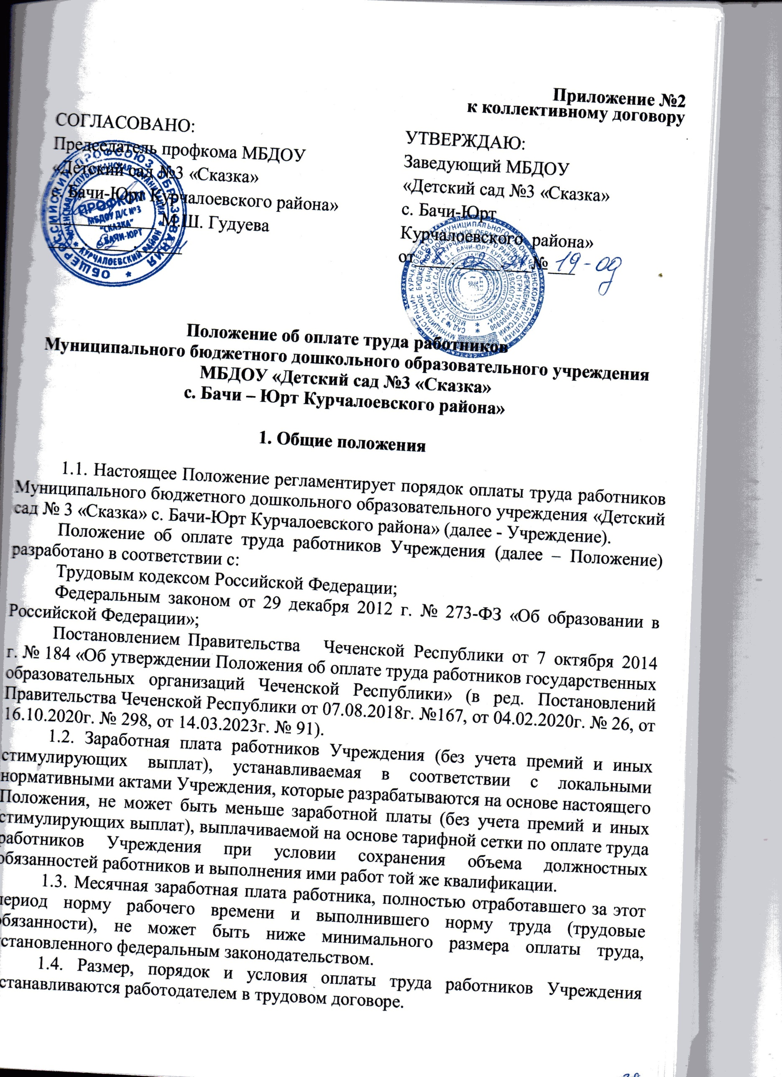 Условия оплаты труда, включая размер оклада (должностного оклада), ставки заработной платы работника, повышающие коэффициенты, выплаты стимулирующего и компенсационного характера являются обязательными для включения в трудовой договор.
1.5. Штатное расписание разрабатывается Учреждением в соответствии со структурой, согласованной с Председателем Комитета Правительства Чеченской Республики по дошкольному образованию, в пределах утвержденного на соответствующий финансовый год фонда оплаты труда.
1.6. Должности работников, включаемые в штатное расписание Учреждения, должны соответствовать уставным целям Учреждения, Единому квалификационному справочнику должностей руководителей, специалистов и служащих (раздел «Квалификационные характеристики должностей работников образования»), утвержденному Приказом Министерства здравоохранения и социального развития Российской Федерации от 26 августа 2010 г. № 761н, Единому тарифно-квалификационному справочнику работ и профессий рабочих, профессиональным стандартам.
1.7.Средняя заработная плата педагогических работников Учреждения, с учетом выплат по окладам (должностным окладам), ставкам заработной платы, повышающим коэффициентам, выплат компенсационного и стимулирующего характера, полностью отработавшего норму рабочего времени и выполнившего норму труда (трудовые обязанности), должна составлять не менее 100 процентов от средней заработной платы в Чеченской Республике.
1.8. Оплата труда работников Учреждения устанавливается с учетом:
Единого тарифно-квалификационного справочника работ и профессий рабочих;
Единого квалификационного справочника должностей руководителей, специалистов и служащих;
Профессиональных стандартов;
Государственных гарантий по оплате труда;
Перечня видов выплат стимулирующего характера в федеральных бюджетных, автономных, казенных учреждениях и разъяснения о порядке установления выплат стимулирующего характера в этих учреждениях, утвержденных Приказом Министерства здравоохранения и социального развития Российской Федерации от 29 декабря 2007 г. № 818;
Перечня видов выплат компенсационного характера в федеральных бюджетных, автономных, казенных учреждениях и разъяснения о порядке установления выплат компенсационного характера в этих учреждениях, утвержденных Приказом Министерства здравоохранения и социального развития Российской Федерации от 29 декабря 2007 г. № 822;
Единых рекомендаций по установлению на федеральном, региональном и местном уровнях систем оплаты труда работников государственных и муниципальных учреждений, утверждаемых Российской трехсторонней комиссии по регулированию социально-трудовых отношений;
мнения представительного органа работников.
1.9. В размеры должностных окладов, ставок заработной платы педагогических работников Учреждения включена ежемесячная денежная компенсация на обеспечение книгоиздательской продукцией и периодическими изданиями не ниже размера, установленного по состоянию на 31 декабря 2012г.

2. Порядок и условия определения оплаты труда работников Учреждения

2.1. Оплата труда работника Учреждения включает в себя:
- должностной оклад, ставку заработной платы, устанавливаемые по профессиональным квалификационным группам;
- повышающий коэффициент к должностному окладу, ставке заработной платы;
- выплаты компенсационного характера;
- выплаты стимулирующего характера.
2.2. Учреждение в пределах, имеющихся у него средств на оплату труда, самостоятельно определяет размеры должностных окладов, ставок заработной платы, а также размеры компенсационных, стимулирующих и иных выплат без ограничения их максимальными размерами в соответствии с настоящим Положением, локальным нормативным актом Учреждения.
2.3. Размеры должностных окладов, ставок заработной платы работников Учреждения устанавливаются на основе отнесения их должностей к соответствующим профессиональным квалификационным группам, утвержденным Министерством здравоохранения и социального развития Российской Федерации и размеров должностных окладов, ставок заработной платы работников по соответствующим профессиональным квалификационным группам, определенных приложениями 1 - 5 к настоящему Положению.
2.4. Повышающие коэффициенты к должностному окладу, ставке заработной платы по профессиональным квалификационным группам подразделяются на:
- повышающий коэффициент за квалификационную категорию;
- повышающий коэффициент за награду.
Повышающий коэффициент за награду устанавливается за следующие награды:
- почетное звание, начинающееся со слов «Народный», «Заслуженный»,
«Почетный»;
- нагрудный знак «Почетный работник воспитания и просвещения Российской Федерации»;
- медаль Л.С. Выготского;
- почетное звание «Ветеран сферы воспитания и образования»;
- ведомственный знак отличия Министерства просвещения Российской Федерации «Отличник просвещения», дающий право на присвоение звания «Ветеран труда».
2.4.1. При наличии двух и более наград повышающий коэффициент за награду к должностному окладу, ставке заработной платы применяется к одной из наград, предусматривающих наибольшее повышение в соответствии с настоящим Положением.
2.5. Применение повышающих коэффициентов к должностным окладам, ставкам заработной платы не образует новые должностные оклады, ставки заработной платы и не учитывается при начислении стимулирующих и компенсационных выплат, устанавливаемых к должностному окладу, ставке заработной платы, в пределах фонда оплаты труда Учреждения, утвержденного на соответствующий финансовый год.
2.6. Повышающие коэффициенты устанавливаются с учетом уровня профессиональной подготовки работников, сложности, важности выполняемой работы, степени самостоятельности и ответственности при выполнении поставленных задач и других факторов, предусмотренных в локальном нормативном акте Учреждения.
Решение о введении повышающих коэффициентов принимается руководителем в отношении конкретного работника с учетом мнения представительного органа работников Учреждения.
2.7. Размеры повышающих коэффициентов (в соответствии с настоящим Положением) устанавливаются локальным нормативным актом Учреждения, принятым руководителем Учреждения с учетом мнения представительного органа работников Учреждения, в пределах бюджетных ассигнований на оплату труда работников на соответствующий финансовый год.
2.8. При работе на условиях неполного рабочего времени оплата труда работника производится пропорционально отработанному им времени или в зависимости от выполненного им объема работ.

3. Порядок определения оплаты труда педагогических работников

3.1. Размеры должностных окладов, ставок заработной платы работников Учреждения, занимающих должности педагогических работников (далее - педагогические работники), устанавливаются на основе отнесения занимаемых ими должностей к четырем квалификационным уровням профессиональной квалификационной группы педагогических работников, утвержденной Приказом Министерства здравоохранения и социального развития Российской Федерации от 5 мая 2008 г. № 216н «Об утверждении профессиональных квалификационных групп должностей работников образования» приложением № 1 к настоящему Положению.
3.2. Педагогическим работникам устанавливаются следующие повышающие коэффициенты к должностному окладу, ставкам заработной платы:
- повышающий коэффициент за квалификационную категорию;
- повышающий коэффициент за награду.
3.3. Повышающие коэффициенты к должностным окладам, ставкам заработной платы за квалификационную категорию устанавливаются педагогическим работникам, прошедшим аттестацию, в следующих размерах:
- работникам, имеющим высшую квалификационную категорию - 0,3;
- работникам, имеющим I квалификационную категорию - 0,2;
3.4. Педагогическим работникам, имеющим награды, устанавливаются повышающие коэффициенты к должностным окладам, ставкам заработной платы в следующих размерах:
- за почетное звание, начинающееся со слов «Заслуженный», «Почетный» - 0,2;
- за почетное звание, начинающееся со слов «Народный» - 0,3;
- за нагрудный знак «Почетный работник воспитания и просвещения Российской Федерации» - 0,2;
- за почетное звание «Ветеран сферы воспитания и образования» - 0,25;
- за ведомственный знак отличия Министерства просвещения Российской Федерации «Отличник просвещения», дающий право на присвоение звания
«Ветеран труда», - 0,25.
Повышающий коэффициент за награду к должностному окладу, ставке заработной платы устанавливается педагогическим работникам, которым присвоены почетные звания, начинающиеся со слов «Народный», «Заслуженный», «Почетный», при условии их соответствия профилю педагогической деятельности.
3.5. Локальным нормативным актом Учреждения для педагогических работников предусматривается применение повышающих коэффициентов к должностным окладам, ставкам заработной платы. Решение об установлении повышающего коэффициента к должностному окладу, ставке заработной платы и его размерах конкретному работнику принимается руководителем Учреждения персонально в отношении конкретного работника с учетом мнения представительного органа работников Учреждения. Рекомендуемый размер персонального повышающего коэффициента - до 2,0.
3.6. С учетом условий и результатов труда педагогическим работникам устанавливаются выплаты компенсационного и стимулирующего характера, предусмотренные разделами 9 и 10 настоящего Положения.
3.7. Педагогическим работникам производится почасовая оплата труда:
за часы, отработанные в порядке замещения отсутствующих по болезни или другим причинам воспитателей и других педагогических работников, не превышающего двух месяцев;
3.8. Оплата труда за замещение отсутствующего воспитателя или другого педагогического работника, если оно осуществлялось свыше двух месяцев, производится со дня начала замещения за все часы фактической педагогической работы на общих основаниях с соответствующим увеличением его начальной (месячной) учебной нагрузки путем внесения изменений в тарификацию.
3.9. Размер оплаты за один час педагогической работы определяется путем деления установленной месячной ставки заработной платы педагогического работника за установленную норму часов педагогической работы в неделю на среднемесячное количество рабочих часов.
3.10. Руководитель Учреждения в пределах имеющихся средств может привлекать для проведения учебных занятий с воспитанниками высококвалифицированных специалистов, членов жюри конкурсов и смотров, членов экспертных групп аттестационных комиссий, а также рецензентов конкурсных работ.
Ставки почасовой оплаты труда данных высококвалифицированных работников определяются исходя из минимального размера оплаты труда, установленного федеральным законодательством и коэффициентов ставок почасовой оплаты труда:
для профессора, доктора наук применяется коэффициент 0,20, для доцента, кандидата наук - 0,15, для преподавателей, не имеющих ученой степени, - 0,10.
Ставки почасовой оплаты труда лиц, имеющих награды, устанавливаются в размерах, предусмотренных для профессоров, докторов наук.

4. Порядок определения оплаты труда служащих

4.1. Размеры должностных окладов работников, занимающих должности служащих, устанавливаются на основе отнесения должностей к профессиональным квалификационным группам, утвержденным Приказом Министерства здравоохранения и социального развития Российской Федерации от 29 мая 2008 г. № 247н «Об утверждении профессиональных квалификационных групп общеотраслевых должностей руководителей, специалистов и служащих» приложением № 2 к настоящему Положению.
4.2. С учетом условий и результатов труда служащим устанавливаются выплаты компенсационного и стимулирующего характера, предусмотренные разделами 9 и 10 настоящего Положения.

5. Порядок определения оплаты труда медицинских работников

5.1. Размеры должностных окладов медицинских работников Учреждения определяются на основе отнесения должностей к профессиональным квалификационным группам, утвержденным Приказами Министерства здравоохранения и социального развития Российской Федерации от 6 августа 2007 г. № 526 «Об утверждении профессиональных квалификационных групп должностей медицинских и фармацевтических работников» приложениям № 3 к настоящему Положению.
5.2. Медицинским работникам устанавливаются следующие повышающие коэффициенты к размерам должностных окладов:
- повышающий коэффициент за квалификационную категорию;
- повышающий коэффициент за награду.
Повышающие коэффициенты за квалификационную категорию к должностным окладам устанавливаются медицинским работникам, прошедшим аттестацию, в следующих размерах:
- работникам, имеющим высшую квалификационную категорию, - 0,3;
- работникам, имеющим I квалификационную категорию, - 0,2;
- работникам, имеющим II квалификационную категорию, - 0,1.
5.3. Медицинским работникам, имеющим награды, устанавливаются повышающие коэффициенты к должностным окладам, ставкам заработной платы в следующих размерах:
- за почетное звание, начинающееся со слов «Заслуженный», «Почетный», - 0,2;
- за почетное звание, начинающееся со слов «Народный», - 0,3;
- за нагрудный знак «Почетный работник воспитания и просвещения Российской Федерации» - 0,2;
- за почетное звание «Ветеран сферы воспитания и образования» - 0,25;
- за ведомственный знак отличия Министерства просвещения Российской Федерации «Отличник просвещения», дающий право на присвоение звания «Ветеран труда», - 0,25.
Повышающий коэффициент к должностному окладу работнику устанавливается по основному месту работы.
Повышающий коэффициент за награду к должностному окладу, ставке заработной платы устанавливается медицинским работникам и работникам культуры, которым присвоены почетные звания, начинающиеся со слов «Народный», «Заслуженный», «Почетный», при условии их соответствия профилю деятельности.
5.5. С учетом условий и результатов труда медицинским работникам и работникам культуры устанавливаются выплаты компенсационного и стимулирующего характера, предусмотренные разделами 9 и 10 настоящего Положения.

6. Порядок определения оплаты труда учебно-вспомогательного персонала

6.1.Размеры должностных окладов работников Учреждения, занимающих должности учебно-вспомогательного персонала, устанавливаются на основе отнесения занимаемых ими должностей к профессиональным квалификационным группам, утвержденным Приказом Министерства здравоохранения и социального развития Российской Федерации от 5 мая 2008 г. № 216н «Об утверждении профессиональных квалификационных групп должностей работников образования» приложением № 4 к настоящему Положению.
6.2.С учетом условий и результатов труда учебно-вспомогательному персоналу устанавливаются выплаты компенсационного и стимулирующего характера, предусмотренные разделами 9 и 10 настоящего Положения.

7. Порядок определения оплаты труда работников, осуществляющих профессиональную деятельность по профессиям рабочих

7.1. Размеры окладов рабочих Учреждения устанавливаются на основе отнесения их профессий к профессиональным квалификационным группам, утвержденным Приказом Министерства здравоохранения и социального развития Российской Федерации от 29 мая 2008 г. № 248н «Об утверждении профессиональных квалификационных групп общеотраслевых профессий рабочих» и профессиональных стандартов приложением № 5 к настоящему Положению.
7.2. В Учреждении предусмотрено установление следующих повышающих коэффициентов к размерам должностных окладов рабочих:
- повышающий коэффициент за выполнение важных (особо важных) и ответственных (особо ответственных) работ.
7.3. Повышающий коэффициент за выполнение важных (особо важных) и ответственных (особо ответственных) работ устанавливается к должностным окладам по квалификационным разрядам рабочих по профессиям не ниже 6 разряда ЕТКС работ на срок выполнения указанных работ, но не более 1 года.
Решение о применении указанного повышающего коэффициента принимает руководитель Учреждения с учетом обеспечения указанных выплат финансовыми средствами. Рекомендуемый размер повышающего коэффициента за выполнение важных (особо важных) и ответственных (особо ответственных) работ - до 1,5.
Профессии рабочих, выполняющих важные (особо важные) и ответственные (особо ответственные) работы (при наличии таковых), утверждаются локальным нормативным актом Учреждения.
7.4. С учетом условий и результатов труда рабочим устанавливаются выплаты компенсационного и стимулирующего характера, предусмотренные разделами 9 и 10 настоящего Положения.

8. Условия оплаты труда руководителя Учреждения, его заместителей и главного бухгалтера (бухгалтера)

8.1. Заработная плата руководителя Учреждения, заместителей заведующего и главного бухгалтера (бухгалтера) состоит из должностного оклада, выплат компенсационного и стимулирующего характера.
8.2. Должностной оклад руководителя Учреждения, определяемый трудовым договором, устанавливается в кратном отношении к средней заработной плате работников, которые относятся к основному персоналу возглавляемой им Учреждения, и составляет до 2 размеров указанной средней заработной платы.
Коэффициент кратности для установления должностного оклада руководителя Учреждения определяется учредителем Учреждения.
8.3. Средняя заработная плата руководителя Учреждения не может превышать среднюю заработную плату работников основного персонала за отчетный год более чем в 3 раза.
Условия оплаты труда руководителя Учреждения устанавливается в трудовом договоре, заключаемом на основе типовой формы трудового договора, утвержденной Постановлением Правительства Российской Федерации от 12 апреля 2013 г. № 329 «О типовой форме трудового договора с руководителем государственного (муниципального) учреждения».
8.4. К основному персоналу Учреждения относятся работники, непосредственно обеспечивающие выполнение основных функций, для реализации которых создано Учреждение.
8.5. Расчет средней заработной платы работников основного персонала осуществляется за календарный год, предшествующий году установления оклада (должностного оклада) руководителя Учреждения.
8.6. При расчете средней заработной платы учитываются оклады (должностные оклады), ставки заработной платы, а также выплаты стимулирующего характера работников основного персонала Учреждения и не учитываются выплаты компенсационного характера.
8.7. Порядок исчисления размера средней заработной платы работников, которые относятся к основному персоналу Учреждения, для определения размера должностного оклада руководителя Учреждения установлен в разделе 11 настоящего Положения.
8.8. Должностные оклады заместителей руководителей и главного бухгалтера устанавливается работодателем на 10-30 процентов ниже должностного оклада руководителя, установленного в соответствии с пунктом 8.2. настоящего Положения.
8.9. Размеры, порядок и критерии осуществления стимулирующих выплат руководителю Учреждения устанавливаются Учредителем в дополнительном соглашении к трудовому договору с руководителем Учреждения.
8.10. При осуществлении стимулирующих выплат руководителю Учреждения учитываются следующие показатели:
1) качество и общедоступность образования в Учреждении:
улучшение общих показателей результатов освоения образовательной программы дошкольного образования;
ведение образовательной деятельности по направлению, уровню, форме обучения и в сроки, установленные лицензией;
участие в инновационной деятельности, реализации проектов, программ, имеющих значение для системы дошкольного образования, ведение экспериментальной работы, обеспечение проведения и (или) участие в республиканских мероприятиях, развитие спектра и организация предоставления образовательных услуг для различных групп потребителей;
2) создание условий для осуществления учебно-воспитательного процесса, в том числе соблюдение лицензионных требований:
материально-техническая, ресурсная обеспеченность учебно-воспитательного процесса;
обеспечение санитарно-гигиенических условий процесса обучения (воспитания);
обеспечение санитарно-бытовых условий, выполнение требований пожарной и электробезопасности, охраны труда, антитеррористической защищенности;
3) кадровые ресурсы Учреждения:
укомплектованность педагогическими кадрами, их качественный состав; развитие педагогического творчества;
стабильность педагогического коллектива, сохранение молодых специалистов;
процент преподавательского состава с учеными степенями и (или) званиями, повышение квалификации педагогических кадров;
4) социальные критерии:
сохранность контингента воспитанников;
организация различных форм работы по дополнительному образованию;
отсутствие преступлений и правонарушений, совершенных воспитанниками.
5) эффективность управленческой деятельности:
обеспечение государственно-общественного характера управления в Учреждении, отсутствие обоснованных обращений граждан по поводу конфликтных ситуаций;
увеличение объемов привлечения внебюджетных средств;
выполнение показателей эффективности деятельности Учреждения;
экономия топливно-энергетических ресурсов, отсутствие просроченной кредиторской задолженности;
рост средней заработной платы работников Учреждения в отчетном году по сравнению с предшествующим годом без учета повышения размера заработной платы в соответствии с решениями Правительства Российской Федерации и Правительства Чеченской Республики;
6) сохранение здоровья воспитанников в Учреждении:
организация обеспечения воспитанников питанием;
организация и проведение мероприятий, способствующих сохранению и восстановлению психического и физического здоровья воспитанников;
организация обучения детей с отклонениями в развитии.
8.11. С учетом условий и результатов труда бухгалтеру устанавливаются выплаты компенсационного и стимулирующего характера, предусмотренные разделами 9 и 10 настоящего Положения.

9. Выплаты компенсационного характера

9.1. Выплаты компенсационного характера, размеры и условия их осуществления устанавливаются коллективным договором, соглашениями и локальными нормативными актами в соответствии с Перечнем видов выплат компенсационного характера в федеральных бюджетных, автономных, казенных учреждениях, утвержденным приказом Министерства здравоохранения и социального развития РФ от 29 декабря 2007 года № 822 «Об утверждении Перечня видов выплат компенсационного характера в федеральных бюджетных, автономных, казенных учреждениях и разъяснения о порядке установления выплат компенсационного характера в этих учреждениях», и иными нормативными правовыми актами, содержащими нормы трудового права.
9.2. Выплаты компенсационного характера устанавливаются к должностным окладам, ставкам заработной платы работникам Учреждения при наличии оснований для их выплаты в пределах фонда оплаты труда, утвержденного на соответствующий финансовый год.
9.3. Виды выплат компенсационного характера:
1) выплаты за работу с тяжелыми и вредными условиями труда;
2) выплата за работу в условиях, отклоняющихся от нормальных (совмещение профессий (должностей); расширение зоны обслуживания; работа, не входящая в круг основных обязанностей работника; сверхурочная работа; работа в ночное время; работа в выходные и нерабочие праздничные дни).
9.4. Работникам, занятым на работах с тяжелыми и вредными условиями труда, выплачивается доплата:
за работу в тяжелых и вредных условиях труда - до 12 процентов должностного оклада, ставки заработной платы;
Размер компенсационных выплат не может быть установлен ниже размеров выплат, установленных трудовым законодательством и иными нормативными правовыми актами, содержащими нормы трудового права за работу с тяжелыми и вредными условиями труда.
При работе на условиях неполного рабочего времени компенсационные выплаты работнику пропорционально уменьшаются.
9.5. Указанные выплаты работникам производятся при условии, когда работники не менее 50 процентов рабочего времени заняты на работах с тяжелыми и вредными условиями труда.
9.6. Руководитель Учреждения обеспечивает осуществление меры по проведению процедуры специальной оценки условий труда с целью уточнения наличия условий труда, отклоняющихся от нормальных, и оснований применения компенсационных выплат за работу в указанных условиях.
Специальная оценка условий труда осуществляется в соответствии с Федеральным законом от 28 декабря 2013 г. № 426-ФЗ «О специальной оценке условий труда».
Если по итогам специальной оценки условий труда рабочее место признается безопасным, то указанная выплата снимается.
9.7. Выплата за совмещение профессий (должностей) устанавливается работнику при выполнении им дополнительной работы по другой профессии (должности) в пределах установленной продолжительности рабочего времени. Размер доплаты и срок исполнения данной работы устанавливается по соглашению сторон трудового договора с учетом содержания и (или) объема дополнительной работы.
9.8. Выплата за расширение зоны обслуживания устанавливается работнику при выполнении им дополнительной работы по такой же профессии (должности). Размер доплаты и срок исполнения данной работы устанавливается по соглашению сторон трудового договора с учетом содержания и (или) объема дополнительной работы.
9.9. Доплата за работу, не входящую в круг основных обязанностей работника, исполнение обязанностей временно отсутствующего работника без освобождения от работы, определенной трудовым договором, устанавливается работнику в случае увеличения установленного ему объема работы или возложения на него обязанностей временно отсутствующего работника без освобождения от работы, определенной трудовым договором.
Доплаты за работу, не входящую в круг основных обязанностей работника, устанавливаются в размере:
Виды работ | Доплата в процентах от должностного оклада, ставки заработной платы
Руководителю кружка по духовно-нравственному и правовому воспитанию работников | 20
За заведование учебно-опытными участками | 15

9.10. Дополнительная оплата сверхурочной работы составляет за первые два часа работы не менее полуторного размера оклада (должностного оклада), ставки заработной платы, рассчитанных за час работы, за последующие часы - двойного. Расчет части оклада (должностного оклада), ставки заработной платы за час работы определяется путем деления оклада (должностного оклада), ставки заработной платы работника на среднемесячное количество рабочих часов в соответствующем календарном году в зависимости от установленной работнику продолжительности рабочей недели.
Повышенная оплата сверхурочной работы осуществляется в пределах фонда оплаты труда, утвержденного на соответствующий финансовый год, включая все источники финансирования.
9.11. Размер повышения оплаты труда за работу в ночное время (с 22 часов до 6 часов) составляет 35 процентов оклада (должностного оклада), ставки заработной платы, рассчитанных за час работы, за каждый час работы в ночное время. Расчет оклада (должностного оклада), ставки заработной платы за час работы определяется путем деления оклада (должностного оклада), ставки заработной платы работника на среднемесячное количество рабочих часов в соответствующем календарном году в зависимости от установленной работнику продолжительности рабочей недели.
Повышенная оплата за работу в ночное время осуществляется в пределах фонда оплаты труда, утвержденного на соответствующий финансовый год, включая все источники финансирования.
9.12. Доплата за работу в выходные и нерабочие праздничные дни производится работникам, привлекавшимся к работе в выходные и нерабочие праздничные дни, в размере не менее одинарной дневной или часовой ставки (части оклада (должностного оклада) за день или час работы) сверх оклада (должностного оклада), если работа в выходной или нерабочий праздничный день производилась в пределах месячной нормы рабочего времени, и в размере не менее двойной дневной или часовой ставки (части оклада (должностного оклада) за день или час работы) сверх оклада (должностного оклада), если работа производилась сверх месячной нормы рабочего времени, в пределах фонда оплаты труда, утвержденного на соответствующий финансовый год.
По желанию работника работа в выходные и нерабочие праздничные дни вместо повышенной оплаты может компенсироваться предоставлением дополнительного времени отдыха, но не менее времени, отработанного в выходные и нерабочие праздничные дни.
На отдельных видах работ, где невозможно уменьшение продолжительности работы (смены) в предпраздничный день, переработка компенсируется предоставлением работнику дополнительного времени отдыха или с согласия работника с дополнительной оплатой в соответствии с действующим законодательством.
9.13. Работникам за специфику работы устанавливаются ежемесячные доплаты к окладам (должностным окладам), ставкам заработной платы в следующих размерах и случаях:
1) на 20 процентов - в группах, осуществляющих образовательную деятельность по образовательным программам, адаптированным для обучающихся с ограниченными возможностями здоровья;
2) 15-20 процентов (15 процентов всем работникам, кроме педагогических работников; 20 процентов - педагогическим работникам) - работникам которые проводят необходимые лечебные, реабилитационные и оздоровительные мероприятия для обучающихся;
3) 20 процентов - педагогическим работникам, непосредственно осуществляющим индивидуальное обучение на дому больных детей, нуждающихся в длительном лечении, а также индивидуальное обучение на дому детей-инвалидов с использованием дистанционных образовательных технологий;
4) 20 процентов - специалистам психолого-медико-педагогической комиссии;
5) 20 процентов - педагогическим работникам, непосредственно осуществляющим индивидуальное и групповое обучение детей, находящихся на длительном лечении в медицинской организации;
6) 15 процентов - за работу с детьми, нуждающимися в психолого-педагогической и медико-социальной помощи;
7) 10 процентов - педагогическим работникам за наставничество;
9.14. Перечень работников, которым устанавливаются доплаты к окладам (должностным окладам), ставкам заработной платы согласно пункту 9.13. настоящего Положения, и конкретный размер доплат определяются руководителем Учреждения по согласованию с представительным органом работников в зависимости от степени и продолжительности общения работников с обучающимися (воспитанниками), имеющими ограниченные возможности здоровья, от степени тяжести дефекта или от степени и продолжительности общения с такими детьми, от степени участия работника в социально значимой деятельности.
9.15. В случаях, когда работникам предусмотрены выплаты в процентах к должностному окладу, ставке заработной платы по двум и более основаниям, абсолютный размер каждой выплаты, установленной в процентах, исчисляется из должностного оклада, ставки заработной платы без учета повышения по другим основаниям.
Размер выплаты конкретному работнику и срок данной выплаты устанавливаются по соглашению сторон трудового договора с учетом содержания и (или) объема дополнительной работы.
9.16. Компенсационные выплаты производятся как по основному месту работы, так и при совмещении должностей, расширении зоны обслуживания и совместительстве.
9.17. Компенсационные выплаты не образуют новые оклады (должностные оклады), ставки заработной платы и не учитываются при начислении стимулирующих и иных выплат, устанавливаемых в процентах к окладу (должностному окладу), ставке заработной платы.

10. Выплаты стимулирующего характера

10.1. Выплаты стимулирующего характера, размеры и условия их осуществления устанавливаются коллективными договорами, соглашениями и локальными нормативными актами в соответствии с Перечнем видов выплат стимулирующего характера в федеральных бюджетных, автономных, казенных учреждениях, утвержденным приказом Министерства здравоохранения и социального развития РФ от 29 декабря 2007 года № 818 «Об утверждении Перечня видов выплат стимулирующего характера в федеральных бюджетных, автономных, казенных учреждениях и разъяснения о порядке установления выплат стимулирующего характера в этих учреждениях», в пределах средств на фонд оплаты труда на соответствующий финансовый год.
Размер выплат стимулирующего характера определяется в процентном отношении к окладу (должностному окладу), ставке заработной платы и (или) в абсолютном размере с учетом показателей и критериев оценки эффективности труда работников.
10.2. Разработка показателей и критериев эффективности работы осуществляется с учетом следующих принципов:
а) объективность - размер вознаграждения работника должен определяться на основе объективной оценки результатов его труда;
б) предсказуемость - работник должен знать, какое вознаграждение он получит в зависимости от результатов своего труда;
в) адекватность - вознаграждение должно быть адекватно трудовому вкладу каждого работника в результат деятельности всего Учреждения, его опыту и уровню квалификации;
г) своевременность - вознаграждение должно следовать за достижением результата;
д) прозрачность - правила определения вознаграждения должны быть понятны каждому работнику.
При этом критерии и показатели для стимулирования труда работников определяются в зависимости от результатов и качества работы, а также их заинтересованности в эффективном функционировании структурных подразделений и образовательного Учреждения в целом.
Для принятия решения об установлении работникам выплат стимулирующего характера, а также для оценки эффективности работы различных категорий работников в Учреждении создается соответствующая комиссия с участием представительного органа работников.
Положение о порядке работы данной комиссии, порядок процедуры проведения оценки эффективности деятельности педагогических работников, а также формы оценочных листов для всех категорий работников утверждаются приказом руководителя Учреждения.
10.3. Выплаты стимулирующего характера устанавливаются:
1) за интенсивность и высокие результаты работы:
2) за выполнение особо важных и ответственных работ;
3) за качество выполняемых работ (за образцовое выполнение государственного задания);
4) за стаж непрерывной работы, выслугу лет;
5) за наличие ученой степени,
6) премиальные выплаты по итогам работы:
- премия по итогам работы за месяц;
- премия по итогам работы за квартал;
- премия по итогам работы за год;
- единовременная премия в связи с особо значимыми событиями.
10.4. За интенсивность и высокие результаты труда устанавливается надбавка:
- работникам рабочих специальностей за выполнение работ по нескольким смежным профессиям и специальностям при их отсутствии в штатном расписании Учреждения - до 10%;
- педагогическим работникам за участие в работе инновационных площадок, в творческих лабораториях, проводящим исследовательскую работу по обновлению содержания образования, внедрению новых педагогических технологий - до 20%;
- работникам за личный вклад в общие результаты деятельности Учреждения, участие в подготовке и организации социально-значимых мероприятий (подготовка и внесение изменений в коллективный договор, участие в подготовке и внесению изменений в положение об оплате труда работников и др.) - до 10%;
- методистам методических, учебно-методических кабинетов (центров) -до 10%;
- работникам, ответственным за организацию питания в Учреждении - до 10%.
10.5. Выплата премий за выполнение особо важных и ответственных работ осуществляется по итогам выполнения особо важных и ответственных работ. Особо важными и ответственными работами могут считаться работы, проводимые:
- при подготовке Учреждения к учебному году;
- при подготовке и проведении российских, региональных мероприятий научно-методического, социально-культурного и другого характера, а также смотров, конкурсов, фестивалей;
- устранении последствий аварий.
10.6. Выплаты за качество выполняемых работ (за образцовое выполнение государственного задания) осуществляются на основании Перечня критериев и показателей качества предоставления образовательных услуг, утверждаемого Учреждением с учетом мнения представительного органа работников организации.
10.7. Педагогическим и медицинским работникам Учреждения с учетом наличия необходимых финансовых средств устанавливается надбавка за выслугу лет в следующих размерах:
- при выслуге лет от 1 года до 5 лет - 5%;
- при выслуге лет от 5 до 10 лет - 10%;
- при выслуге лет от 10 до 15 лет - 15%;
- при выслуге лет свыше 15 лет - 20%.
В стаж непрерывной работы включается:
- время работы в образовательной организации;
- время, когда педагогический работник фактически не работал, но за ним сохранялись место работы (должность) и заработная плата полностью или частично (в том числе время оплаченного вынужденного прогула при неправильном увольнении или переводе на другую работу и последующем восстановлении на работе);
- время обучения в учебных заведениях с отрывом от работы в связи с направлением Учреждением для получения дополнительного профессионального образования, повышения квалификации или переподготовки;
- периоды временной нетрудоспособности;
- время отпуска по уходу за ребенком до достижения им возраста трех лет работникам, состоящим в трудовых отношениях с Учреждением;
- время военной службы граждан, если в течение трех месяцев после увольнения с этой службы они вернулись на работу.
10.8. За наличие ученой степени устанавливается выплата стимулирующего характера:
- имеющим ученую степень кандидата наук в соответствии с профилем выполняемой работы по основной должности - в размере 20 процентов установленного должностного оклада, ставки заработной платы;
- имеющим ученую степень доктора наук в соответствии с профилем выполняемой работы по основной должности - в размере 30 процентов установленного должностного оклада, ставки заработной платы.
10.9. При премировании по итогам работы (за месяц, квартал, год) учитываются:
- инициатива, творчество и применение в работе современных форм и методов организации труда;
- выполнение порученной работы, связанной с обеспечением рабочего процесса или уставной деятельности Учреждения;
- достижение высоких результатов в работе в соответствующий период;
- качественная подготовка и своевременная сдача отчетности;
- участие в инновационной деятельности;
- участие в соответствующем периоде в выполнении важных работ, мероприятий.
10.10. В целях социальной защищенности работников Учреждения и поощрении их за достигнутые успехи, профессионализм и личный вклад в работу коллектива в пределах финансовых средств, предусмотренных на оплату труда, по решению руководителя Учреждения применяется единовременное премирование работников:
1) в связи с празднованием Дня воспитателя и всех дошкольных работников;
2) в связи с праздничными днями и юбилейными датами (50, 55, 60 лет со дня рождения);
3) при увольнении в связи с уходом на трудовую пенсию по старости;
4) при прекращении трудового договора в связи с признанием работника полностью неспособным к трудовой деятельности в соответствии с медицинским заключением.
10.11. Молодым специалистам - педагогическим работникам, поступившим на работу в Учреждение после окончания профессиональных образовательных организаций или образовательных организаций высшего образования, первые три года профессиональной педагогической деятельности, устанавливается стимулирующая надбавка до 30%;
Молодым специалистам, не приступившим к работе в год окончания образовательной организации в связи с беременностью и родами, уходом за ребенком в возрасте до полутора лет, призывом на военную службу или направлением на альтернативную гражданскую службу, в связи с временной нетрудоспособностью, невозможностью трудоустройства по полученной специальности при условии регистрации в качестве безработных в органах службы занятости населения, надбавка устанавливается на три года с даты трудоустройства по окончании указанных событий и при представлении подтверждающих документов.
10.12. Руководитель вправе, при наличии экономии финансовых средств на оплату труда, оказывать работникам материальную помощь.
Условия выплаты и размер материальной помощи устанавливаются локальным нормативным актом Учреждения, принятым руководителем Учреждения с учетом мнения представительного органа работников Учреждения или (и) коллективным договором, соглашением.
Материальная помощь может выплачиваться на основании заявления работника в связи со смертью близких родственников, болезнью сотрудника, тяжелым материальным положением и т.д.
10.13. Выплаты стимулирующего характера производятся ежемесячно и максимальными размерами не ограничиваются.
10.14. Работникам, работающим неполное рабочее время (день, неделя), размер стимулирующих выплат устанавливается исходя из окладов (должностных окладов), ставок заработной платы, исчисленных пропорционально отработанному времени.
В целях доведения месячной заработной платы до уровня не ниже минимального размера оплаты труда, работникам, полностью отработавшим норму рабочего времени и выполнившим нормы труда (трудовых обязанностей) устанавливаются доплаты в размере разницы между минимальным размером оплаты труда и величиной рассчитанной заработной платы.
10.15. Учреждение вправе устанавливать иные виды выплаты стимулирующего характера.

11. Порядок исчисления размера средней заработной платы работников, которые относятся к основному персоналу Учреждения, для определения
размера должностного оклада руководителя Учреждения

11.1. При расчете средней заработной платы учитываются должностные оклады, ставки заработной платы и выплаты стимулирующего характера работников основного персонала Учреждения.
При расчете средней заработной платы учитываются выплаты стимулирующего характера работников основного персонала Учреждения независимо от финансовых источников, за счет которых осуществляются данные выплаты.
При расчете средней заработной платы не учитываются выплаты компенсационного характера работников основного персонала.
11.2. Расчет средней заработной платы работников основного персонала Учреждения осуществляется за календарный год, предшествующий году установления должностного оклада руководителя Учреждения.
11.3. Средняя заработная плата работников основного персонала Учреждения определяется путем деления суммы должностных окладов, ставок заработной платы и выплат стимулирующего характера работников Учреждения за отработанное время в предшествующем календарном году на сумму среднемесячной численности работников основного персонала Учреждения за все месяцы календарного года, предшествующего году установления должностного оклада руководителя Учреждения.
11.4. При определении среднемесячной численности работников основного персонала Учреждения учитывается среднемесячная численность работников Учреждения, работающих на условиях полного рабочего времени, среднемесячная численность работников Учреждения, работающих на условиях неполного рабочего времени, и среднемесячная численность работников Учреждения, являющихся внешними совместителями.
11.5. Среднемесячная численность работников основного персонала Учреждения, работающих на условиях полного рабочего времени, исчисляется путем суммирования численности работников Учреждения, работающих на условиях полного рабочего времени, за каждый календарный день месяца, то есть с 1 по 30 или 31 число (для февраля - по 28 или 29 число), включая выходные и нерабочие праздничные дни, и деления полученной суммы на число календарных дней месяца.
Численность работников основного персонала Учреждения, работающих на условиях полного рабочего времени, за выходные или нерабочие праздничные дни принимается равной численности работников основного персонала Учреждения, работающих на условиях полного рабочего времени, за рабочий день, предшествовавший выходным или нерабочим праздничным дням.
В численности работников основного персонала Учреждения, работающих на условиях полного рабочего времени, за каждый календарный день месяца учитываются работники основного персонала Учреждения, фактически работающие на основании табеля учета рабочего времени работников.
Работник, работающий в учреждении на одной (более одной) ставке (оформленный в учреждении как внутренний совместитель), учитывается в списочной численности работников Учреждения как один человек (целая единица).
11.6. Работники основного персонала Учреждения, работавшие на условиях неполного рабочего времени в соответствии с трудовым договором или переведенные на работу на условиях неполного рабочего времени, при определении среднемесячной численности работников основного персонала Учреждения учитываются пропорционально отработанному времени.
Расчет средней численности этой категории работников производится в следующем порядке:
а) исчисляется общее количество человеко-дней, отработанных этими работниками, путем деления общего числа отработанных человеко-часов в отчетном месяце на продолжительность рабочего дня исходя из продолжительности рабочей недели, например:
40 часов - на 8 часов (при пятидневной рабочей неделе);
39 часов - на 7,8 часа (при пятидневной рабочей неделе);
36 часов - на 7,2 часа (при пятидневной рабочей неделе);
33 часа - на 6,6 часа (при пятидневной рабочей неделе);
30 часов - на 6 часов (при пятидневной рабочей неделе);
24 часа - на 4,8 часа (при пятидневной рабочей неделе);
20 часов - на 4 часа (при пятидневной рабочей неделе);
18 часов - на 3,6 часа (при пятидневной рабочей неделе)
б) затем определяется средняя численность не полностью занятых работников за отчетный месяц в пересчете на полную занятость путем деления отработанных человеко-дней на число рабочих дней в месяце по календарю в отчетном месяце.
11.7. Среднемесячная численность работников основного персонала Учреждения, являющихся внешними совместителями, исчисляется в соответствии с порядком определения среднемесячной численности работников Учреждения, работавших на условиях неполного рабочего времени (пункт 11.6.).

12. Порядок определения оплаты труда несовершеннолетних работников
(в возрасте до восемнадцати лет)

12.1. В соответствии со статьей 271 Трудового кодекса Российской Федерации оплата труда работников в возрасте до восемнадцати лет производится в следующем порядке:
- при повременной оплате труда заработная плата работникам в возрасте до восемнадцати лет выплачивается с учетом сокращенной продолжительности работы. Руководитель Учреждения может за счет собственных средств производить им доплаты до уровня оплаты труда работников соответствующих категорий при полной продолжительности ежедневной работы;
- оплата труда работников в возрасте до восемнадцати лет, обучающихся в организациях, осуществляющих образовательную деятельность, и работающих в свободное от учебы время, производится пропорционально отработанному времени. Руководитель может устанавливать этим работникам доплаты к заработной плате за счет собственных средств.
12.2. С учетом условий и результатов труда рабочим устанавливаются выплаты компенсационного и стимулирующего характера, предусмотренные разделами 9 и 10 настоящего Положения.

13. Заключительные положения

13.1. Руководитель Учреждения несет ответственность за нарушение оплаты труда в соответствии с Трудовым кодексом Российской Федерации и иными федеральными законами.
13.2. При отсутствии или недостатке соответствующих (бюджетных и/или внебюджетных) финансовых средств руководитель Учреждения вправе приостановить выплату стимулирующих надбавок, уменьшить либо отменить их выплату, предупредив работников об этом в порядке, установленном статьей 74 Трудового кодекса Российской Федерации.

Приложение № 1
к Положению об оплате работников
МБДОУ «Детский сад № 3 «Сказка»
с. Бачи-Юрт
Курчалоевского района»

Профессиональная квалификационная группа должностей
педагогических работников

Квалификационный уровень | Должности педагогических работников, отнесенные к квалификационным уровням | Размер должностного оклада, ставки заработной платы (рублей)
1  квалификационный уровень | Инструктор по физической культуре; музыкальный руководитель; | 15279
2  квалификационный уровень | Педагог дополнительного образования | 15358
3  квалификационный уровень | Воспитатель; педагог-психолог | 15358
4  квалификационный уровень | Учитель-дефектолог; учитель-логопед. | 15665

Приложение № 2
к Положению об оплате работников
МБДОУ «Детский сад № 3 «Сказка»
с. Бачи-Юрт
Курчалоевского района»

Профессиональная квалификационная группа
«Общеотраслевые должности служащих»

Квалификационный уровень | Должности, отнесенные к квалификационным уровням | Размер должностного оклада (рублей)
Профессиональная квалификационная группа "Общеотраслевые должности служащих первого уровня"
1 квалификационный уровень | Делопроизводитель и другие должности, отнесенные к 1 квалификационному уровню | 12420
2 квалификационный уровень | -
Профессиональная квалификационная группа "Общеотраслевые должности служащих второго уровня"
1 квалификационный уровень | -
2 квалификационный уровень | -
3 квалификационный уровень | -
4 квалификационный уровень | -
Профессиональная квалификационная группа "Общеотраслевые должности служащих третьего уровня"
1 квалификационный уровень | Программист, бухгалтер, менеджер по персоналу и другие должности, отнесенные к квалификационному уровню | 14880
2 квалификационный уровень | -
3 квалификационный уровень | -
4 квалификационный уровень | -
5 квалификационный уровень | -
Профессиональная квалификационная группа "Общеотраслевые должности служащих четвертого уровня"
1 квалификационный уровень | -

Приложение № 3
к Положению об оплате работников
МБДОУ «Детский сад № 3 «Сказка»
с. Бачи-Юрт
Курчалоевского района»

Профессиональные квалификационные группы должностей медицинских работников

Квалификационный уровень | Должности, отнесенные к квалификационным уровням | Размер должностного оклада (рублей)
Профессиональная квалификационная группа "Средний медицинский и фармацевтический персонал"
1 квалификационный уровень | -
2 квалификационный уровень | Медицинская сестра диетическая | 15358
3 квалификационный уровень | Медицинская сестра | 15358
Профессиональная квалификационная группа "Врачи и провизоры"
2 квалификационный уровень | -

Приложение № 4
к Положению об оплате работников
МБДОУ «Детский сад № 3 «Сказка»
с. Бачи-Юрт
Курчалоевского района»

Профессиональная квалификационная группа должностей работников учебно-вспомогательного персонала

Квалификационные уровни | Должности, отнесенные к квалификационным уровням | Размер должностного оклада, рублей
Профессиональная квалификационная группа должностей работников учебно-вспомогательного персонала первого уровня
1 квалификационный уровень | помощник воспитателя и др. | 14830
Профессиональная квалификационная группа должностей работников учебно-вспомогательного персонала второго уровня
1 квалификационный уровень | -
2  квалификационный уровень | -

Приложение № 5
к Положению об оплате работников
МБДОУ «Детский сад № 3 «Сказка»
с. Бачи-Юрт
Курчалоевского района»

Профессиональные квалификационные группы общеотраслевых профессий рабочих (ОП)

Квалификационный уровень | Должности, отнесенные к квалификационным уровням | Размер должностного  оклада (рублей)
Профессиональная квалификационная группа "Общеотраслевые профессии рабочих первого уровня"
1 квалификационный уровень | Дворник; кастелянша; кладовщик; садовник; сторож; уборщик служебных помещений; шеф-повар; повар; помощник повара; машинист по стирке и ремонту спецодежды; рабочий по комплексному обслуживанию и ремонту зданий; подсобный рабочий; слесарь-электрик по ремонту электрооборудования; машинист (оператор) паровых котлов и иные наименования профессий рабочих, по которым предусмотрено присвоение 1, 2 и  3 квалификационных разрядов в соответствии с Единым тарифно- квалификационным справочником работ и профессий рабочих | 12420
2 квалификационный уровень | Профессии рабочих, отнесенные к 1 квалификационному уровню, при выполнении работ по профессии с производным наименованием "старший" | 12620
Профессиональная квалификационная группа "Общеотраслевые профессии рабочих второго уровня"
1 квалификационный уровень | Профессии рабочих, по которым  предусмотрено присвоение 4 и 5 квалификационных разрядов в соответствии с Единым тарифно- квалификационным справочником работ и профессий рабочих | 13890
2 квалификационный уровень | Наименования профессий рабочих, по которым предусмотрено присвоение 6 и 7 квалификационных разрядов в соответствии с Единым тарифно-квалификационным справочником работ и профессий рабочих | 14200
3 квалификационный уровень | Наименования профессий рабочих, по которым предусмотрено присвоение 8 квалификационного разряда в соответствии с Единым тарифно- квалификационным справочником работ и профессий рабочих | 14830
4 квалификационный уровень | Наименования профессий рабочих, предусмотренных 1 - 3 квалификационными уровнями настоящей профессиональной квалификационной группы, выполняющих важные (особо важные) и ответственные (особо ответственные работы), высококвалифицированные рабочие | 15279

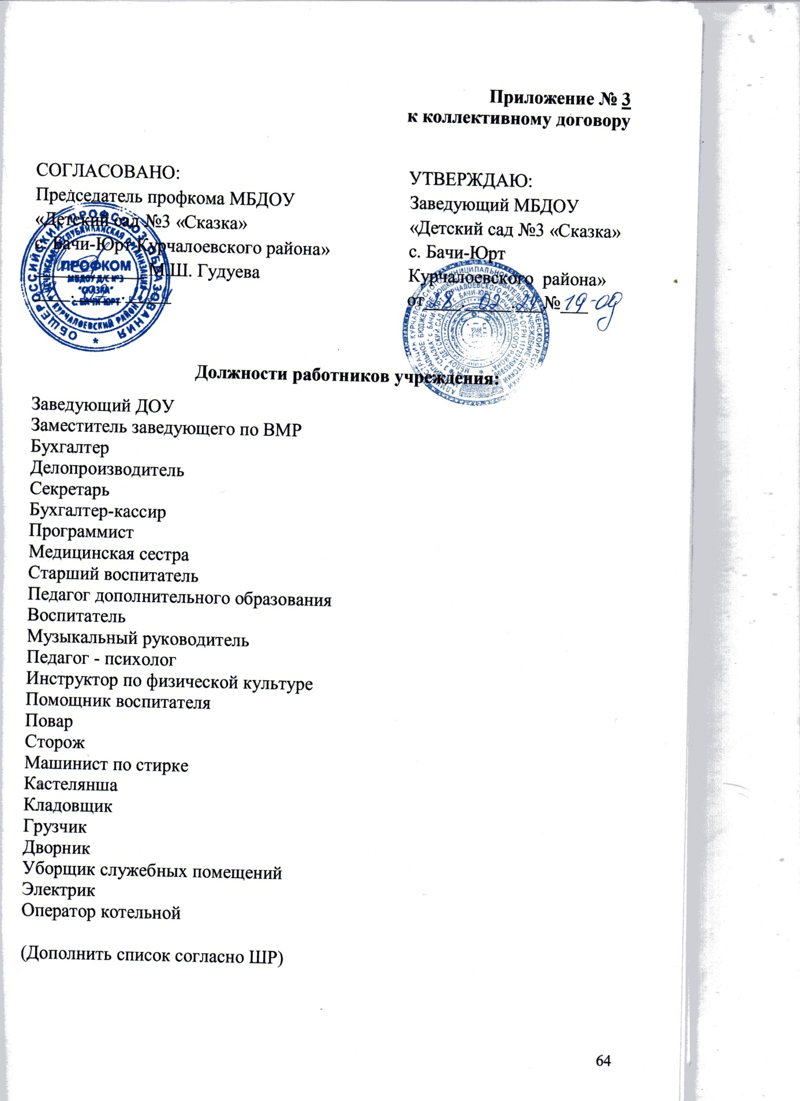

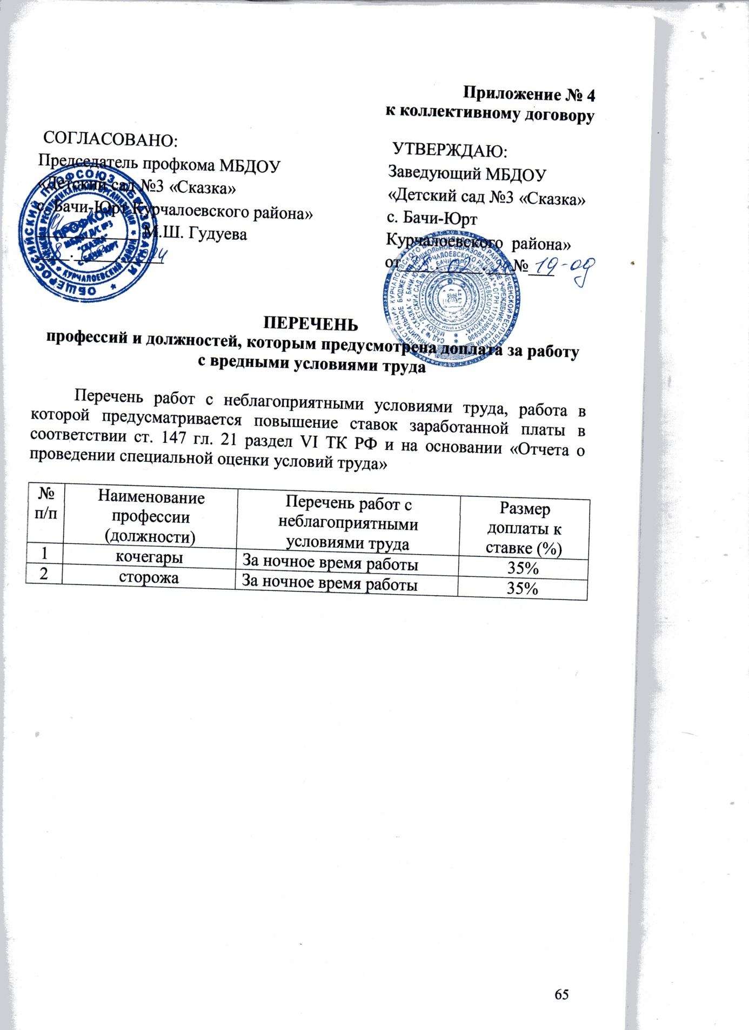

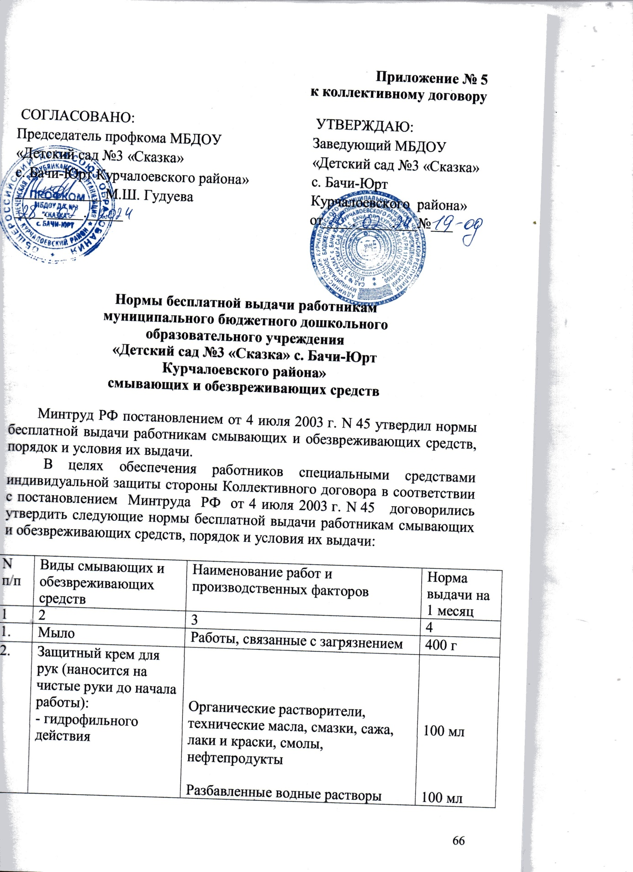

3. | Очищающая паста для рук | Сильные трудно смываемые загрязнения: масла, смазки, нефтепродукты, лаки, краски, смолы, клеи, битум, силикон | 200 мл
4. | Регенерирующий восстанавливающий крем для рук | Химические вещества раздражающего действия | 100 мл
Примечания:
1. На работах, связанных с загрязнением, работникам выдается мыло.
2. На работах, связанных с трудно смываемыми загрязнениями, маслами, смазками, нефтепродуктами, клеями, битумом, химическими веществами раздражающего действия и др., выдаются защитные, регенерирующие и восстанавливающие кремы, очищающие пасты для рук.

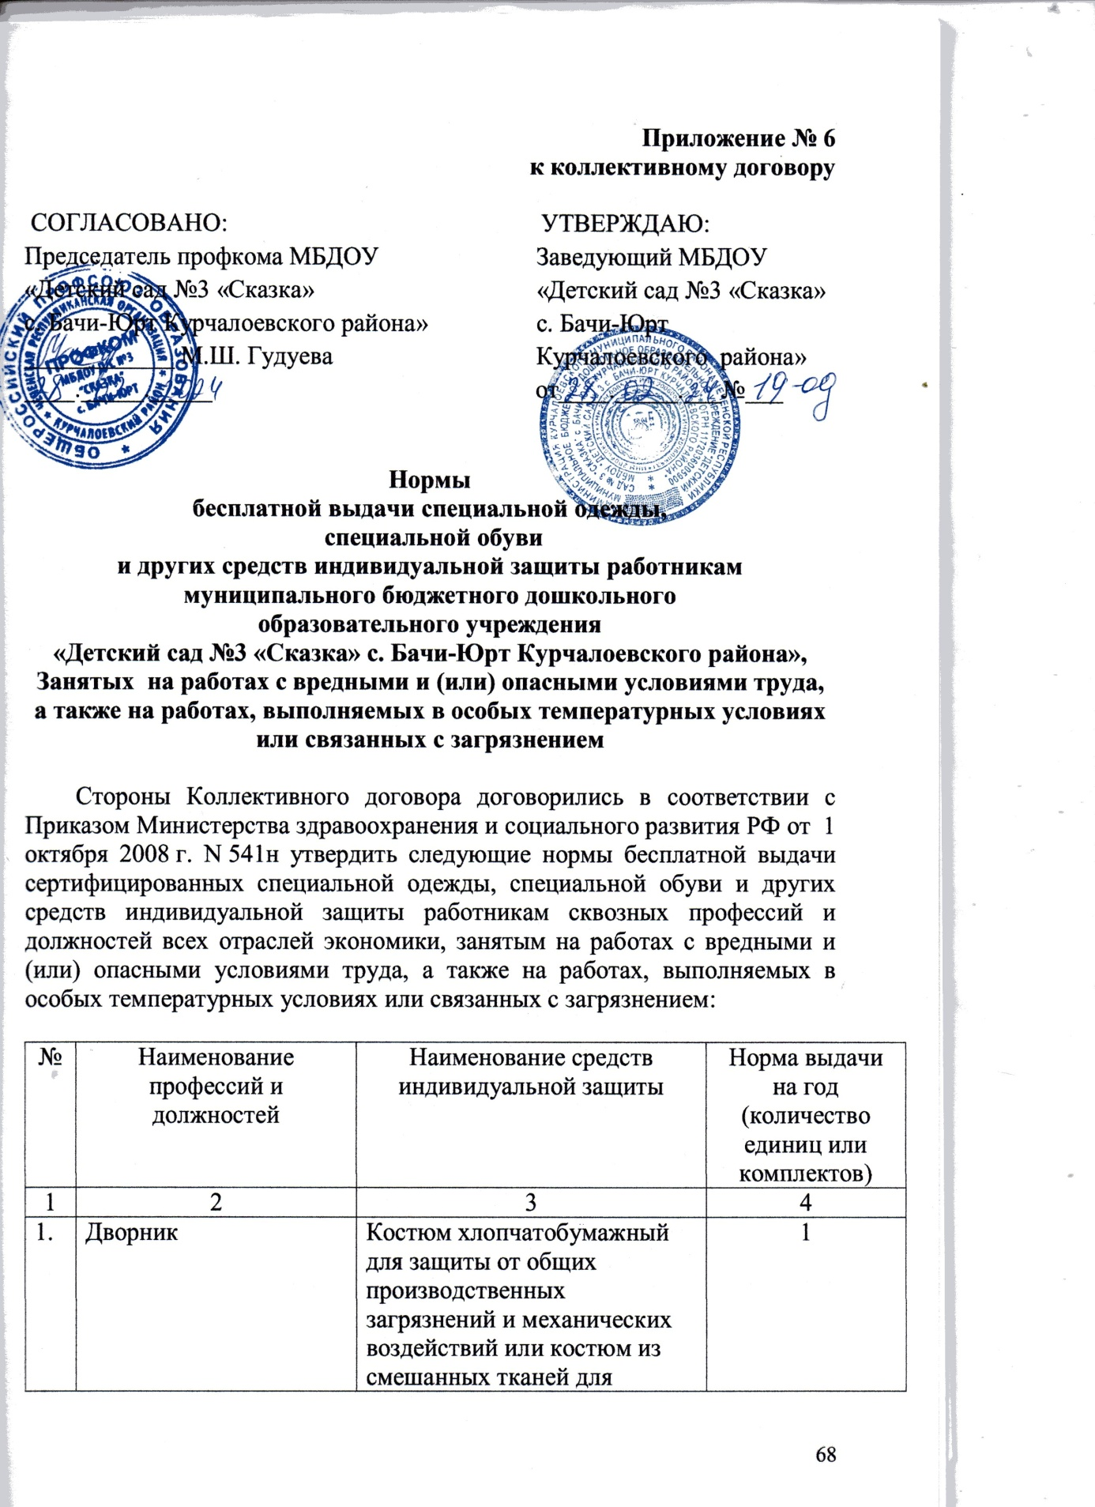

 |  | Фартук хлопчатобумажный с нагрудником | 1
 |  | Рукавицы комбинированные или | 6 пар
 |  | Перчатки с полимерным покрытием | 6 пар
 |  | Плащ непромокаемый | 1 на 3 года
 |  | Зимой дополнительно:
 |  | Куртка на утепляющей прокладке | по поясам
 |  | Валенки или | по поясам
 |  | Сапоги кожаные утепленные | по поясам
 |  | Галоши на валенки | 1 пара на 2 года
2. | Машинист по стирке белья | Костюм хлопчатобумажный для защиты от общих производственных загрязнений и механических воздействий или костюм из смешанных тканей для защиты от общих производственных загрязнений и механических воздействий | 1
 |  | Фартук хлопчатобумажный с нагрудником | 2
 |  | Сапоги резиновые | 1 пара
 |  | Перчатки резиновые | дежурные
 |  | Рукавицы комбинированные или | 4 пары
 |  | Перчатки с полимерным покрытием | 4 пары
 |  | Фартук хлопчатобумажный с нагрудником | 2
3. | Уборщик производственных помещений; уборщик служебных помещений | Халат хлопчатобумажный или халат из смешанных тканей | 1
 |  | Рукавицы комбинированные или | 6 пар
 |  | Перчатки с полимерным покрытием | 6 пар
 |  | При мытье полов и мест общего пользования дополнительно:
 |  | Сапоги резиновые | 1 пара
 |  | Перчатки резиновые | 2 пары
4. | Младший воспитатель | Фартук клеенчатый | 1
 |  | Фартук хлопчатобумажный | 1
 |  | Халат хлопчатобумажный или халат из смешанных тканей | 1
 |  | Перчатки с полимерным покрытием | 6 пар
 |  | Косынка хлопчатобумажная | 1
 |  | При мытье полов и мест общего пользования дополнительно:
 |  | Сапоги резиновые | 1 пара
 |  | Перчатки резиновые | 2 пары

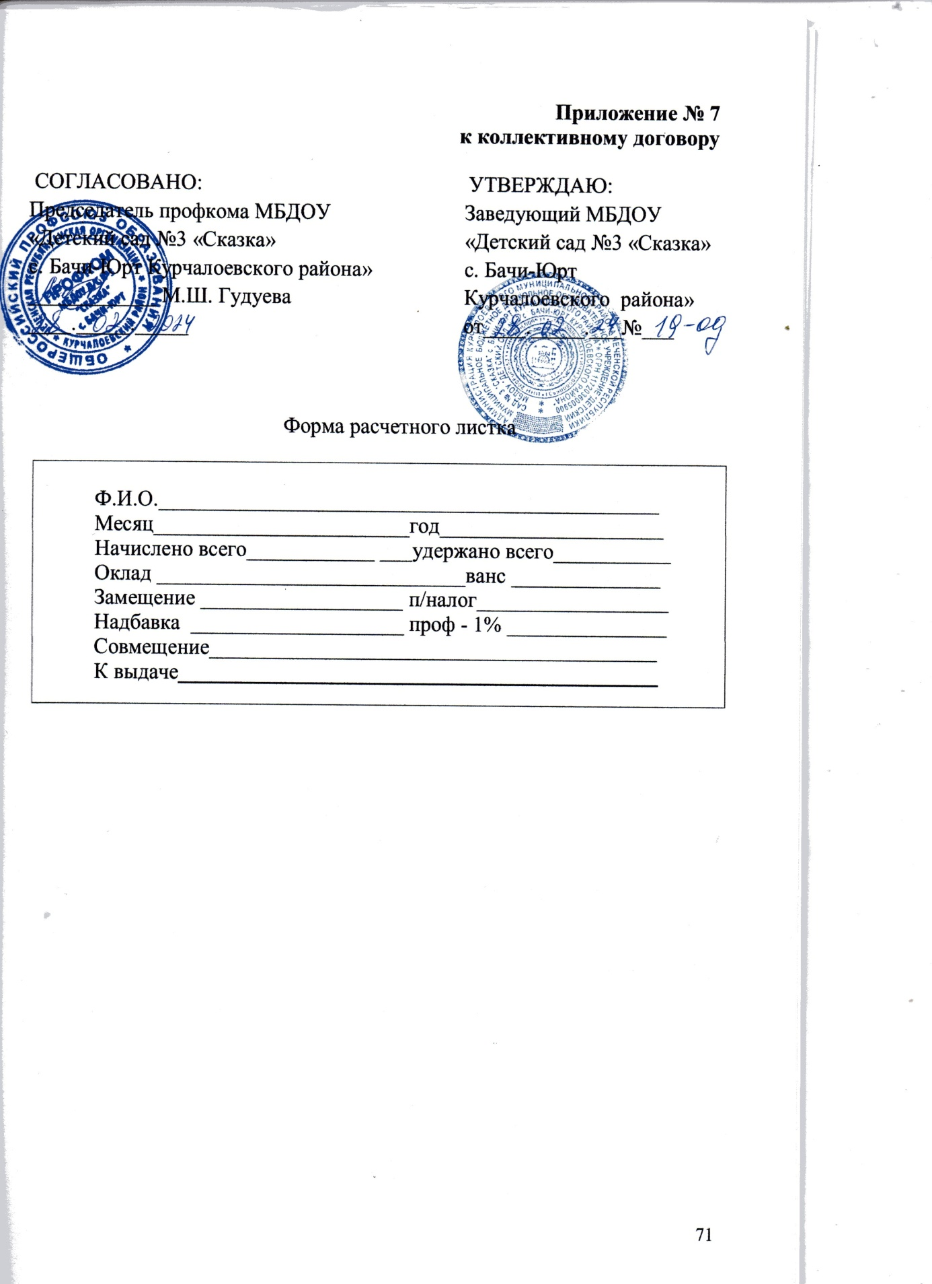
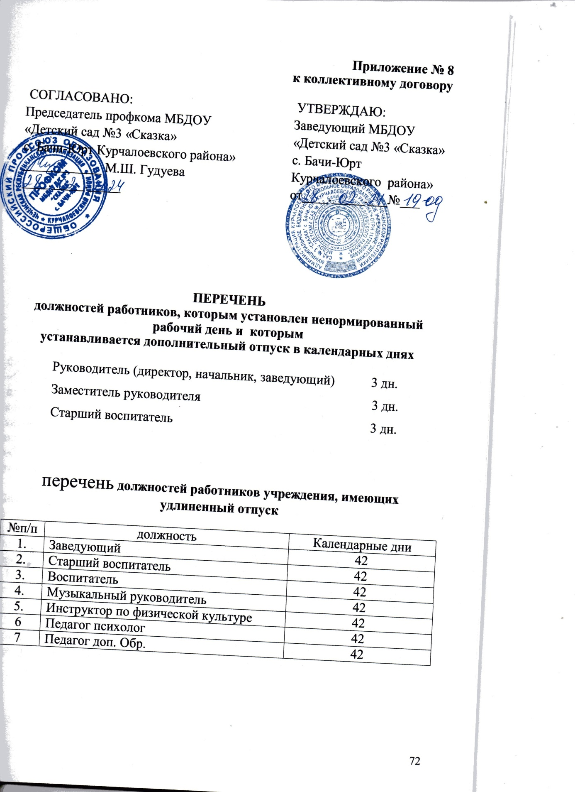
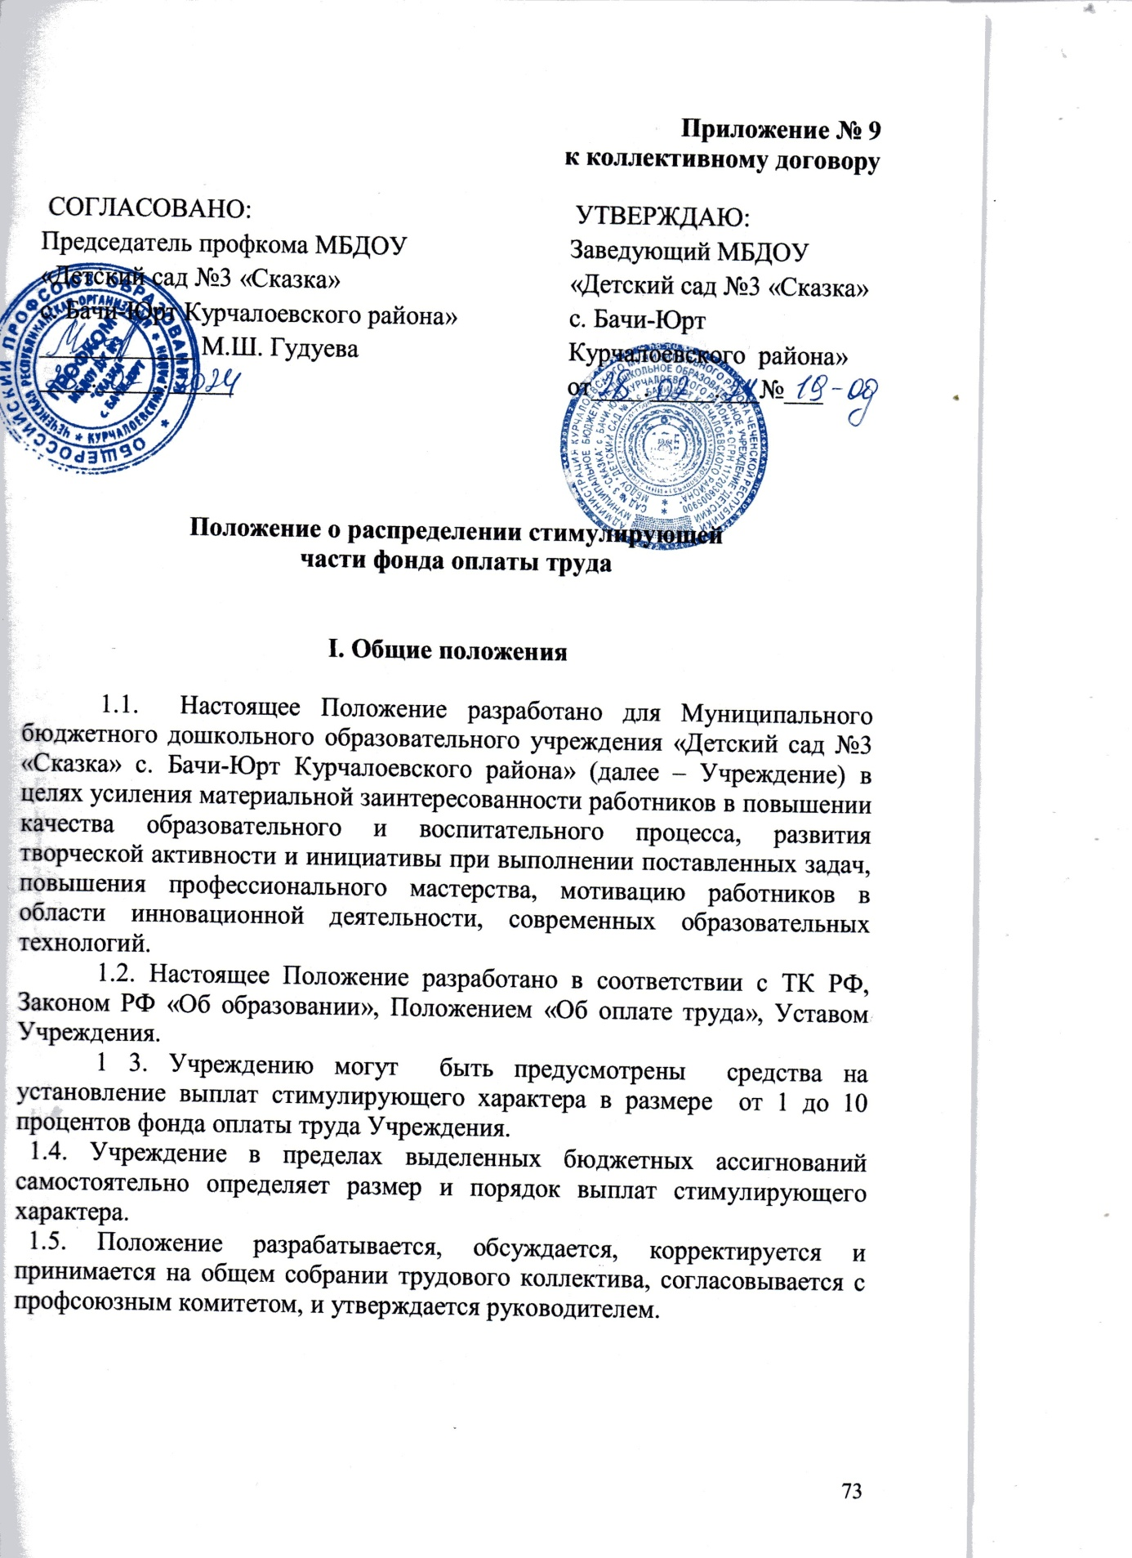
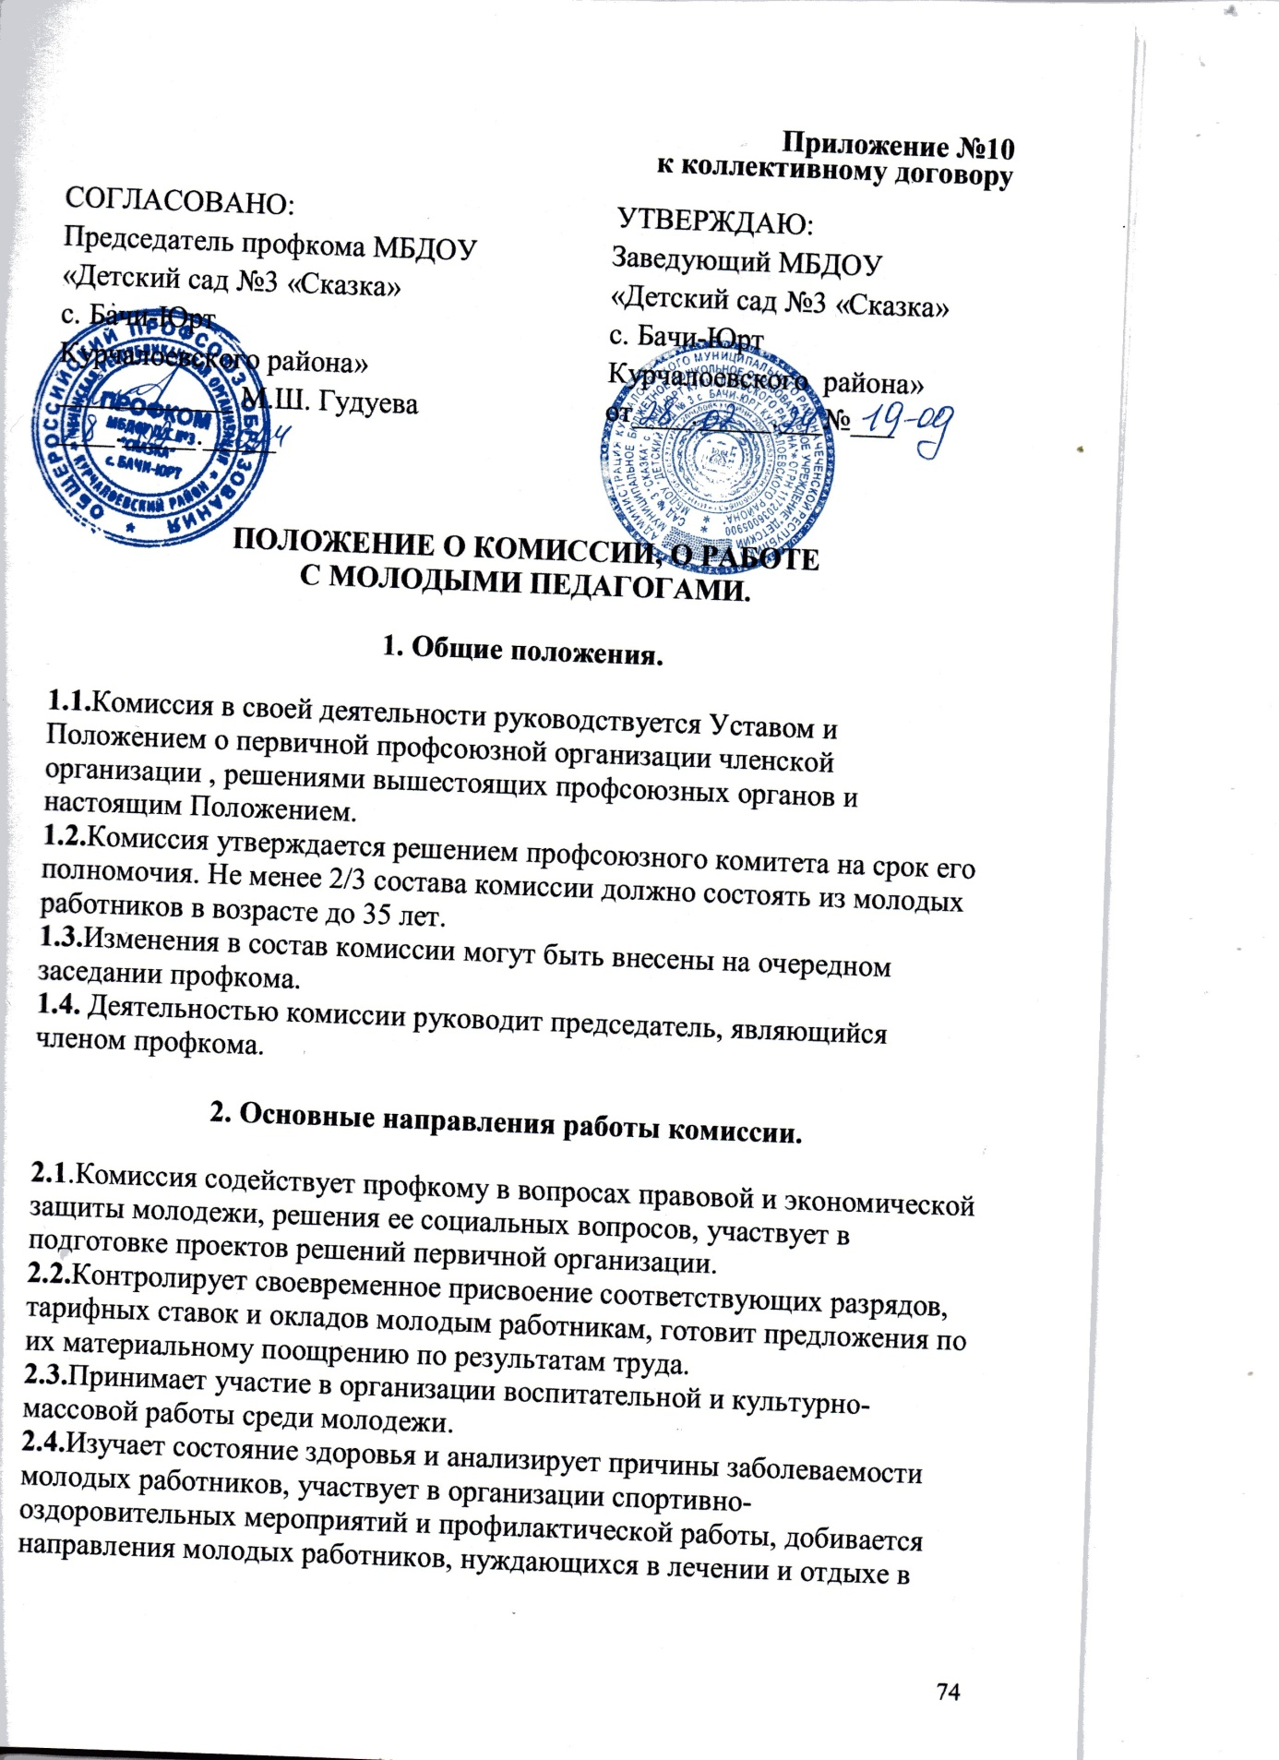
санатории, санатории-профилактории, домах отдыха и на туристических базах.
2.5.Привлекает молодежь к управлению организацией.
2.6.Оказывает помощь молодым работникам в повышении общего образовательного уровня, добивается создания необходимых условий для успешного совмещения учебы с работой, соблюдения работодателем установленных льгот для обучающихся без отрыва от производства. Организовывает обучение молодых профсоюзных кадров.
2.7.Организовывает и проводит культурно-массовые, спортивные мероприятия.
2.8.Привлекает молодежь к активной профсоюзной работе, вовлекает молодых работников в члены профсоюзов.
2.9. Добивается включения в коллективный договор раздела о молодежи «Условия труда и социальная защита молодежи».
2.10.Проводит информационную работу профсоюзов среди молодежи, используя современную технологию, наглядную и агитационную информацию.

3. Порядок работы комиссии.

3.1. Комиссия осуществляет свою деятельность в соответствии с планом работы, утвержденным профкомом первичной профсоюзной организации по предоставлению председателя комиссии.
3.2. Комиссия работает под руководством профсоюзного комитета организации.
3.3. Заседание проводится не реже одного раза в квартал.
3.4. Осуществляет свою деятельность комиссия в тесном контакте с молодежными структурами организации, другими комиссиями профкома.
3.5. Комиссия отчитывается о своей работе перед профсоюзным комитетом.

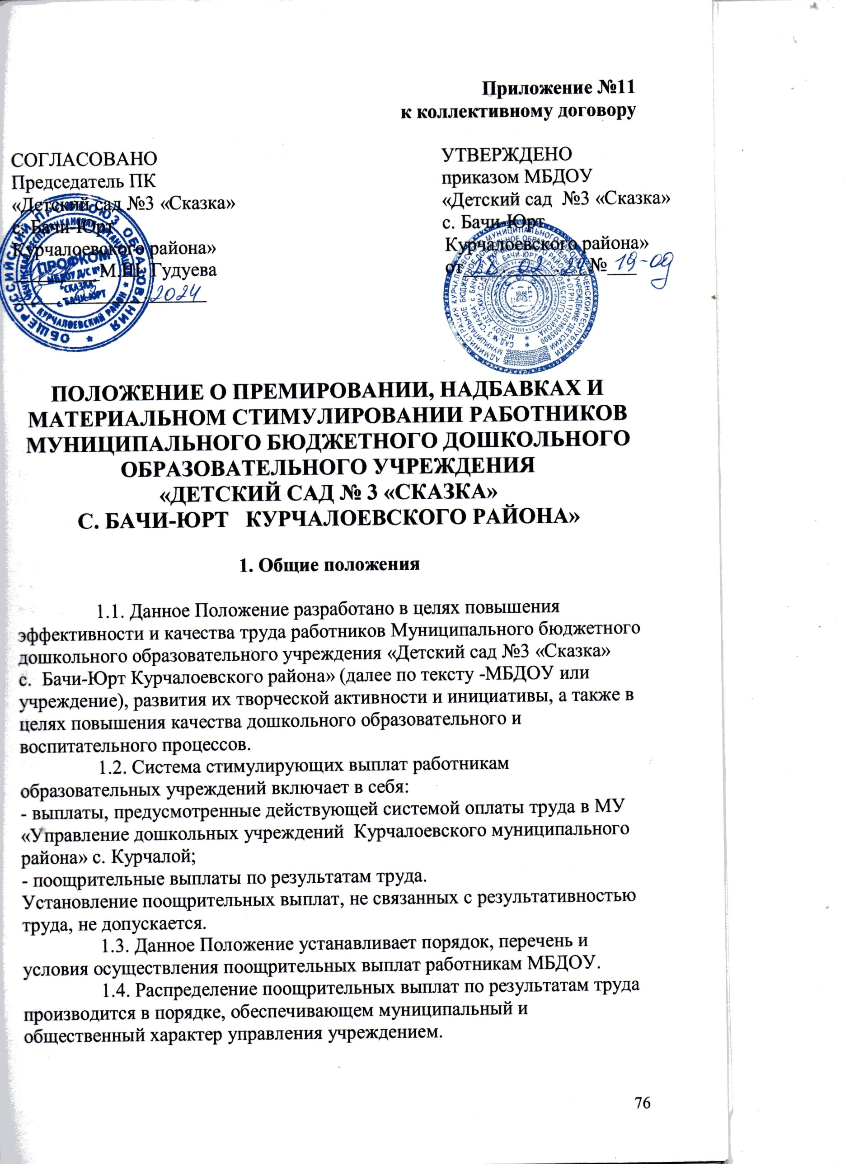 1.5. Поощрительные выплаты по результатам труда производятся в пределах стимулирующей части фонда оплаты труда работников учреждения и максимальными размерами не ограничиваются.
1.6. Поощрительные выплаты производятся в установленном в дошкольном образовательном учреждении порядке.
1.7. Поощрительные выплаты могут устанавливаться в виде стимулирующих надбавок или выплачиваться в виде разовых премий.
1.8. Перечень категорий работников учреждения и размер выплат, предусмотренных действующей системой оплаты труда в МУ «Управление дошкольных учреждений Курчалоевского муниципального района» с. Курчалой, определяются методикой расчета фонда оплаты труда работников образовательных учреждений.

2. Условия назначения поощрительных выплат по результатам труда
работникам учреждения

2.1. Перечень оснований установления поощрительных выплат для заведующего, заместителей заведующего, воспитателей, педагогов по дополнительному образованию и других работников:

2.1.1. Показатели результативности (положительная динамика);
- результаты подготовки воспитанников;
- сохранение здоровья воспитанников;
- сохранение и увеличение контингента воспитанников.
2.1.2. Подготовка конкурсов различного уровня.
2.1.3. Использование в своей деятельности передового педагогического опыта (при наличии документального подтверждения).
2.1.4. Внедрение и апробация новых программ обучения воспитанников.
2.1.5. Подготовка и проведение в группах учреждения различных мероприятий воспитательного, духовно - нравственного и эстетического развития детей.
2.1.6. Наставничество (при наличии документального подтверждения).
2.1.7. Представление опыта (продвинутого) работника учреждения на районном, республиканском уровне, в порядке (рамках) обмена опытом.
2.1.8. Участие в методической работе:
- выступления на семинарах, конференциях, педсоветах, методических объединениях;
- осуществление руководства проблемными творческими группами учреждения;
- проведение воспитателями, педагогами по дополнительному образованию учреждения открытых занятий с участием родителей;
- обобщение передового педагогического опыта работников учреждения;
- участие в конкурсах педагогического мастерства районного, отраслевого или республиканского уровня Чеченкой Республики.
2.1.9. Отсутствие обоснованных обращений родителей воспитанников (детей) учреждения, воспитателей, педагогов по поводу конфликтных ситуаций и их решения.
2.1.10. Высокий уровень исполнительской дисциплины (отсутствие нарушений правил внутреннего трудового распорядка).
2.1.11. Проведение работы по снижению количества детей с отклонениями в поведении и проблемами в воспитании в семье (в неблагополучной семье).
2.1.12. Качественное выполнение функциональных обязанностей воспитателями, помощниками воспитателей, педагогами по дополнительному дошкольному образованию и остальными сотрудниками учреждения:
- отсутствие травматизма в МБДОУ;
- отсутствие замечаний по работе с документами (подготовка воспитательно-образовательных планов, перспективных планов, отчетов, заполнение журналов, ведение личных дел и др.).
2.1.13. Иные основания, установленные локальными нормативными актами учреждения.
2.2. Перечень оснований установления поощрительных выплат для административного персонала МБДОУ:
2.2.1. Отсутствие обоснованных жалоб на дошкольное образовательное учреждение.
2.2.2. Участие МБДОУ в мероприятиях отраслевого, городского (мэрии города Грозного), республиканского значения.
2.2.3. Участие воспитанников в мероприятиях различного уровня.
2.2.4. Высокий уровень квалификации педагогического состава учреждения.
2.2.5. Низкий уровень травматизма в дошкольном образовательном учреждении.
2.2.6. Наличие в учреждении органа общественного управления (профкома).
2.2.7. Наличие практики публичных докладов (выступлений) руководства, специалистов учреждения по результатам образовательной деятельности учреждения.
2.2.8. Наличие высоких творческих и профессиональных достижений в работе.
2.2.9. Выполнение важных (срочных) заданий в установленный срок.
К важным заданиям могут относиться задания, требующие организационных, административных и других решений в разовом порядке по реализации муниципальной и региональной политики в области дошкольного образования (проведение экспериментальной работы, проведение массовых мероприятий и др.).
2.2.10. Проведение консультаций для родителей (лиц, их заменяющих), дети которых посещают дошкольное образовательное учреждение.
2.2.11. Предоставление дополнительных образовательных услуг воспитанникам учреждения;
- работа постоянно действующих клубов для родителей (законных представителей);
- проведение работы с социально неблагополучными семьями.
2.2.12. Иные основания, установленные локальными нормативно-правовыми актами учреждения.
2.3. Перечень оснований установления поощрительных выплат для учебно-вспомогательного и обслуживающего персонала МБДОУ:
2.3.1. Качественное и своевременное выполнение должностных обязанностей.
2.3.2. Исполнительская дисциплина работников учреждения.
2.3.3. Отсутствие жалоб.
2.3.4. Иные основания, установленные локальными нормативно-правовыми актами МБДОУ.
2.4. Поощрительные выплаты в виде стимулирующих надбавок устанавливаются по результатам прошедшего (учебного) года.
2.5. Единовременное премирование (награждение) отличившихся работников учреждения МБДОУ может осуществляться:
- за качественное выполнение работниками МБДОУ дополнительных работ, не входящих в круг их основных обязанностей;
- по итогам работы за определенный период (квартал, полугодие, год);
- к юбилейным и праздничным датам (начиная с 50 лет, через каждые 5 лет), в связи с уходом на пенсию;

- за безупречную продолжительную трудовую деятельность (15, 20, 25 лет и более);
- проведение разовых мероприятий в масштабе дошкольного образовательного учреждения;
- по иным основаниям.
При определении конкретного размера премии работникам дошкольных образовательных учреждений учитываются качество, объем и значимость проведенной работы, результаты работы.

3.1. Порядок и условия распределения поощрительных выплат по результатам труда работникам устанавливаются по представлению руководителя (заведующего) учреждения в соответствии с его локальными нормативными актами и настоящим Положением при участии профсоюзного комитета МБДОУ, обеспечивающего общественный характер управления учреждением.
3.2. Заведующий МБДОУ представляет в профсоюзный комитет или иной общественный орган самоуправления учреждения (совету педагогов, общему собранию членов трудового коллектива), обеспечивающий демократический, общественный подход управления, аналитическую информацию о показателях деятельности работников учреждения, являющуюся основанием для установления им поощрительных выплат.

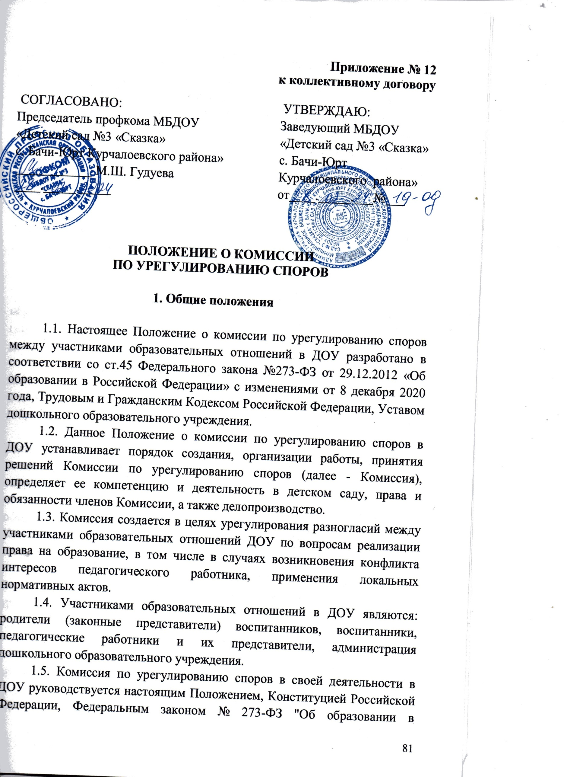 Российской Федерации" от 29.12.2012г, Конвенцией о правах ребенка, Уставом и Правилами внутреннего трудового распорядка, Положением о конфликте интересов работников ДОУ, а также другими локальными нормативными актами дошкольного образовательного учреждения.
1.6. Комиссия является первичным органом по рассмотрению конфликтных ситуаций в дошкольном образовательном учреждении.
1.7. В своей деятельности Комиссия по урегулированию споров между участниками образовательных отношений должна обеспечивать соблюдение прав личности.
1.8. Члены Комиссии осуществляют свою деятельность на безвозмездной основе.

2. Порядок избрания и состав Комиссии

2.1. Комиссия по урегулированию споров между участниками образовательных отношений в ДОУ состоит из равного числа родителей (законных представителей) воспитанников (3 чел.) и работников дошкольного образовательного учреждения (3 чел.)
2.2. Избранными в состав комиссии по урегулированию споров между участниками образовательных отношений от работников детского сада считаются кандидатуры, получившие большинство голосов на Общем собрании работников дошкольного образовательного учреждения.
2.3. Избранными в состав комиссии по урегулированию споров от родителей (законных представителей) воспитанников ДОУ считаются кандидаты, получившие большинство голосов на общем родительском собрании.
2.4. Утверждение членов комиссии и назначение ее председателя оформляются приказом по дошкольному образовательному учреждению. Комиссия из своего состава избирает председателя, заместителя и секретаря.
2.5. Руководство Комиссией осуществляет председатель Комиссии. Секретарь Комиссии ведет протоколы заседаний Комиссии по урегулированию споров, которые хранится в дошкольном образовательном учреждении три года.
2.6. Председатель комиссии и секретарь выбираются из числа членов комиссии большинством голосов путем открытого голосования в рамках проведения первого заседания комиссии.
2.7. Срок полномочий комиссии по урегулированию споров составляет 1 год.
2.8. Досрочное прекращение полномочий члена комиссии осуществляется:
на основании личного заявления члена комиссии об исключении его из состава комиссии;
по требованию не менее 2/3 членов комиссии, выраженному в письменной форме;
в случае отчисления (выбытия) из детского сада воспитанника, родителем (законным представителем) которого является член комиссии;
в случае увольнения работника – члена комиссии.
2.9. В случае досрочного прекращения полномочий члена Комиссии в ее состав избирается новый представитель от соответствующей категории участников образовательных отношений. 2.10. Первое заседание Комиссии проводится в течение трех рабочих дней с момента утверждения состава комиссии по урегулированию споров в дошкольном образовательном учреждении.

3. Компетенция Комиссии

3.1. В компетенцию Комиссии входит рассмотрение следующих вопросов:
возникновение разногласий по реализации права на образование между участниками образовательных отношений;
возникновение конфликта интересов между педагогическими работниками ДОУ и иными участниками образовательных отношений;
применения локальных нормативных актов дошкольного образовательного учреждения в части, противоречащей реализации права на образование;
рассмотрение жалобы педагогического работника детского сада о применении к нему дисциплинарного взыскания;
рассмотрение обращения педагогических работников ДОУ о наличии или об отсутствии конфликта интересов;
нарушения педагогическими работниками норм профессиональной этики педагогического работника, установленных Положением о профессиональной этике работников ДОУ.

4. Деятельность комиссии

4.1. Комиссия по урегулированию споров между участниками образовательных отношений собирается в случае возникновения конфликтной ситуации в ДОУ, если стороны самостоятельно не урегулировали разногласия.
4.2. Решение о проведении заседания комиссии принимается ее председателем на основании обращения (жалобы, заявления, предложения) участника образовательных отношений не позднее 7 календарных дней с момента поступления такого обращения.
4.3. Заявитель может обратиться в Комиссию в десятидневный срок со дня возникновения конфликтной ситуации и нарушения его прав.
4.4. Обращение подается в письменной форме. В обращении указывается:

фамилия, имя, отчество лица, подавшего обращение;
почтовый адрес, по которому должно быть направлено решение Комиссии;
конкретные факты и события, нарушившие права участников образовательных отношений;
время и место их совершения;
личная подпись и дата.
4.5. К обращению могут быть приложены документы или иные материалы подтверждающие указанные нарушения. Анонимные обращения Комиссией не рассматриваются.
4.6. Обращение регистрируется секретарем Комиссии в журнале регистрации поступивших обращений.
4.7. Комиссия по урегулированию споров между участниками образовательных отношений ДОУ в соответствии с полученным заявлением, заслушав мнения обеих сторон, принимает решение об урегулировании конфликтной ситуации.
4.8. Конфликтная ситуация рассматривается в присутствии заявителя и ответчика. Комиссия имеет право вызывать на заседания свидетелей конфликта, приглашать специалистов (педагога-психолога), если они не являются членами комиссии.
4.9. Работа Комиссии в дошкольном образовательном учреждении оформляется протоколами, которые подписываются председателем комиссии и секретарем.
4.10. Лицо, направившее в Комиссию обращение, вправе присутствовать при рассмотрении этого обращения на заседании комиссии. Лица, чьи действия обжалуются в обращении, также вправе присутствовать на заседании Комиссии и давать пояснения.
4.11. Для объективного и всестороннего рассмотрения обращений Комиссия вправе приглашать на заседания и заслушивать иных участников образовательных отношений. Неявка данных лиц на заседание комиссии по урегулированию споров в ДОУ либо немотивированный отказ от показаний не являются препятствием для рассмотрения обращения по существу.
4.12. Комиссия отказывает в удовлетворении жалобы на нарушение прав заявителя, если посчитает жалобу необоснованной, не выявит факты указанных нарушений, не установит причинно-следственную связь между поведением лица, действия которого обжалуются, и нарушением прав лица, подавшего жалобу или его законного представителя.

5. Порядок принятия решений Комиссии

5.1. Комиссия по урегулированию споров в ДОУ принимает решения не позднее тридцати календарных дней с момента поступления обращения.
5.2. Решение комиссии принимается большинством голосов и фиксируется в протоколе заседания комиссии.
5.3. Заседание Комиссии по урегулированию споров считается правомочным, если на нем присутствовало не менее 3/4 членов Комиссии.
5.4. Комиссия принимает решение простым большинством голосов, членов, присутствующих на заседании Комиссии.
5.5. При решении вопросов каждый член Комиссии имеет один голос. В случае равенства голосов решающим является голос председателя Комиссии.
5.6. При установлении фактов нарушения прав участников образовательных отношений, комиссия принимает решение, направленное на восстановление нарушенных прав. На лиц, допустивших нарушение прав воспитанников, родителей (законных представителей) детей, а также работников детского сада комиссия возлагает обязанности по устранению выявленных нарушений и (или) недопущению нарушений в будущем.
5.7. Если нарушения прав участников образовательных отношений возникли вследствие принятия решения детским садом, в том числе вследствие издания локального нормативного акта, комиссия принимает решение об отмене данного решения дошкольного образовательного учреждения (локального нормативного акта) и указывает срок исполнения решения.
5.8. Комиссия отказывает в удовлетворении жалобы на нарушение прав заявителя, если посчитает жалобу необоснованной, не выявит факты указанного нарушения, не установит причинно-следственную связь между поведением лица, действия которого обжалуются и нарушения прав лица, подавшего заявление или его законного представителя.
5.9. Протокол заседания Комиссии составляется не позднее одного рабочего дня после проведения заседания и подписывается всеми присутствующими членами Комиссии. В протоколе указывается информация о месте, времени заседания Комиссии, лицах присутствующих на заседании Комиссии, повестке дня заседания, вопросах поставленных на голосование и итоги голосования по ним, принятом решении.
5.10. Протокол составляется в 2-х экземплярах, один из которых в течение двух рабочих дней передается Заявителю, другой - остается в Комиссии. По письменному заявлению участников образовательных отношений, принимавших участие в рассмотрении спора, выдается копия протокола заседания Комиссии.
5.11. Решение по рассматриваемому вопросу до заявителя доводит председатель Комиссии по урегулированию споров в ДОУ или его заместитель в устной или письменной форме. Заявитель расписывается в журнале регистрации в получении решения по его заявлению. Журнал регистрации заявлений должен быть пронумерован, прошнурован и храниться в номенклатуре дел дошкольного образовательного учреждения.
5.12. Решение Комиссии оформляются протоколом.
5.13. По требованию заявителя решение комиссии по урегулированию споров между участниками образовательных отношений может быть выдано ему в письменном виде.
5.14. Решение Комиссии является обязательным для всех участников образовательных отношений дошкольного образовательного учреждения и подлежит исполнению в сроки, предусмотренные указанным решением.
5.15. Решение Комиссии может быть обжаловано в установленном законодательством Российской Федерации порядке.
5.16. Комиссия не имеет права разглашать поступающую информацию. Комиссия несет ответственность за разглашение информации в соответствии с действующим законодательством Российской Федерации.

6. Права и обязанности членов комиссии

6.1. Комиссия вправе приглашать на заседания и заслушивать участников образовательных отношений, имеющих отношение к фактам и событиям, указанным в обращении, а также запрашивать необходимые документы и материалы для объективного и всестороннего рассмотрения обращения. Неявка указанных лиц на заседание Комиссии либо их отказ от дачи пояснений, документов и материалов не являются препятствием для рассмотрения обращения или информации по существу.
6.2. Комиссия обязана рассматривать обращение и принимать решение в сроки, установленные настоящим Положением о Комиссии по урегулированию споров между участниками образовательных отношений в ДОУ, в соответствии с действующим законодательством Российской Федерации.
6.3. Члены Комиссии обязаны:
лично присутствовать на заседании Комиссии, отсутствие на заседании Комиссии допускается только по уважительной причине в соответствии с законодательством Российской Федерации;
принимать активное участие в рассмотрении поданного обращения в письменной форме;
принимать к рассмотрению заявления любого участника образовательного процесса при несогласии с решением или действием администрации, воспитателя, родителя (законного представителя) воспитанников;
давать обоснованный ответ заявителю в устной или письменной форме в соответствии с пожеланием заявителя;
принимать решение в установленные сроки, если не оговорены дополнительные сроки рассмотрения обращения;
подписывать протоколы заседаний Комиссии;
строго соблюдать данное Положение о комиссии по урегулированию споров в дошкольном образовательном учреждении;
направлять решение Комиссии по урегулированию конфликтов и споров Заявителю в установленные сроки.
6.4. Члены комиссии по урегулированию споров между участниками образовательных отношений ДОУ имеют право:
запрашивать дополнительную документацию, материалы для проведения самостоятельного изучения вопроса от администрации дошкольного образовательного учреждения;
принимать решение по заявленному вопросу открытым голосованием;
рекомендовать приостанавливать или отменять ранее принятое решение на основании проведенного изучения вопроса при согласии конфликтующих сторон.
рекомендовать изменения в локальных актах дошкольного образовательного учреждения с целью демократизации основ управления ДОУ или расширения прав участников образовательного процесса;
на получение необходимых консультаций различных специалистов и учреждений по вопросам, относящимся к компетенции комиссии по урегулированию споров между участниками образовательных отношений.
6.5. Члены Комиссии при осуществлении своих прав и исполнении обязанностей должны действовать в интересах образовательной организации и участников образовательных отношений, осуществлять свои права, исполнять обязанности добросовестно и разумно.
6.6. Председатель комиссии имеет право обратиться за помощью к заведующему дошкольным образовательным учреждением для разрешения особо острых конфликтов.
6.7. Председатель и члены комиссии не имеют права разглашать поступающую к ним информацию. Комиссия несет персональную ответственность за принятие решений. 6.8. Члены Комиссии несут ответственность перед дошкольной образовательной организацией за убытки, причиненные ДОУ их виновными действиями (бездействием), если иные основания и размер ответственности не установлены федеральными законами.

7. Делопроизводство Комиссии

7.1. Документация Комиссии по урегулированию споров в ДОУ выделяется в отдельное делопроизводство дошкольного образовательного учреждения.
7.2. Заседание и решение Комиссии оформляются протоколом.
7.3. Обращения (жалобы, заявления, предложения) участников образовательных отношений, а также документы, способствующие рассмотрению споров, протоколы, составленные в ходе заседаний Комиссии, хранятся не менее чем 3 года.
7.4. Журнал регистрации заявлений должен быть пронумерован, прошнурован и храниться в номенклатуре дел дошкольного образовательного учреждения.

8. Заключительные положения

8.1. Настоящее Положение о комиссии по урегулированию споров является локальным нормативным актом ДОУ, принимается на Общем собрании трудового коллектива детского сада, согласуется с Родительским комитетом и утверждается (вводится в действие) приказом заведующего дошкольным образовательным учреждением.
8.2. Все изменения и дополнения, вносимые в настоящее Положение, оформляются в письменной форме в соответствии действующим законодательством Российской Федерации.
8.3. Если в результате изменения законодательства Российской Федерации отдельные пункты настоящего Положения вступают в противоречие с ними, эти пункты утрачивают силу до момента внесения соответствующих изменений и (или) дополнений в Положение.
8.4. Положение принимается на неопределенный срок. Изменения и дополнения к Положению принимаются в порядке, предусмотренном п.8.1. настоящего Положения.
8.5. После принятия Положения (или изменений и дополнений отдельных пунктов и разделов) в новой редакции предыдущая редакция автоматически утрачивает силу.

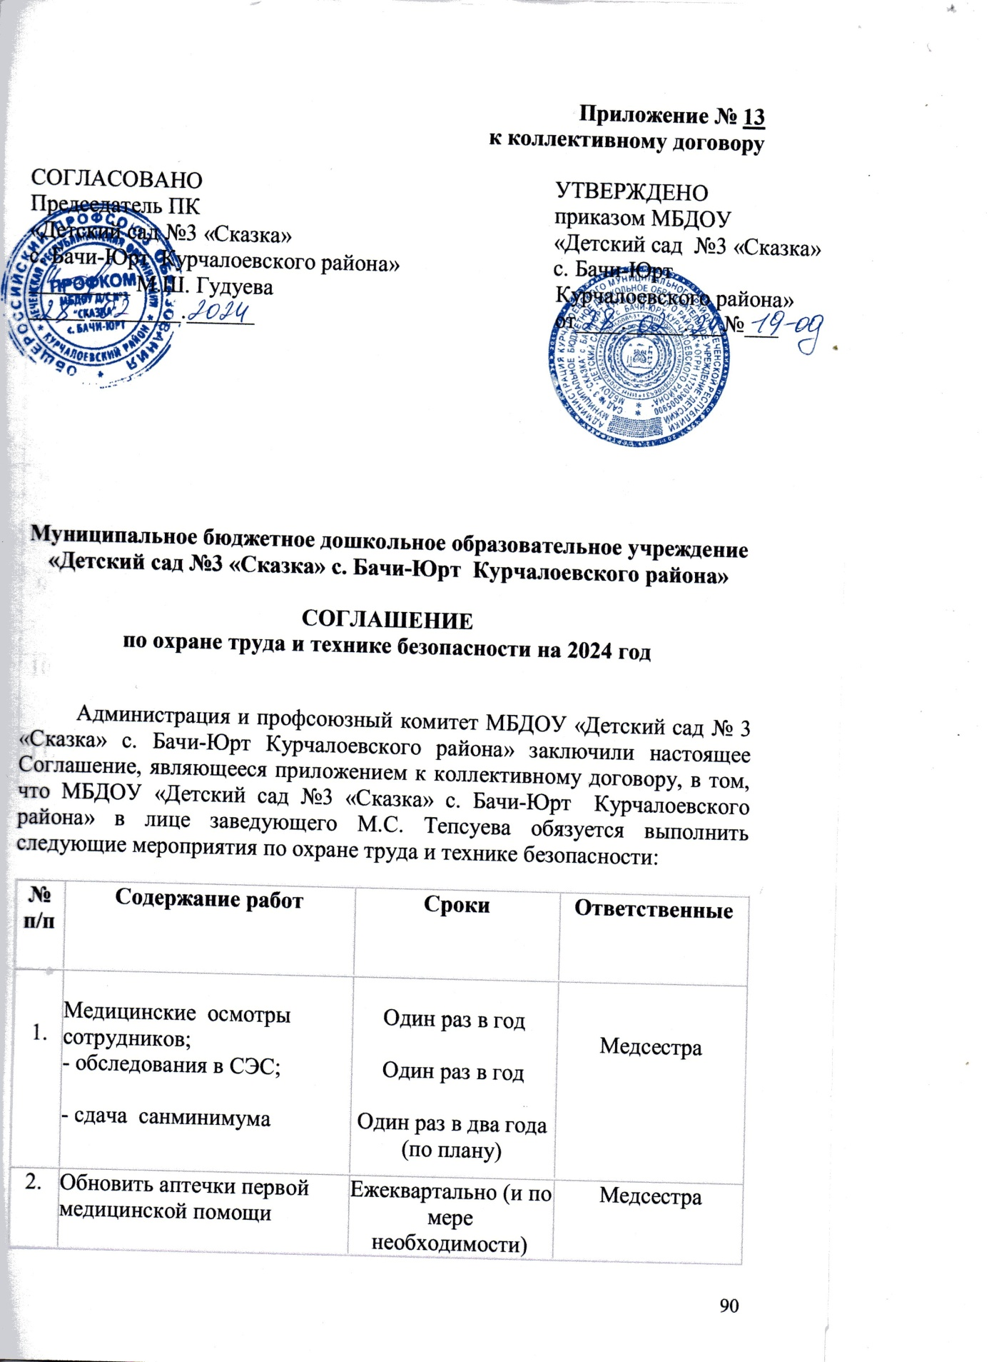

3. | Провести замеры сопротивления изоляции | Ежегодно июнь | Заведующий  Заведующий ХЧ
4. | Перезарядить и переосвидетельствовать огнетушители | Ежегодно | Заведующий  Заведующий ХЧ
5. | Обеспечить сотрудников необходимым инвентарём, спецодеждой | В соответствии с приложением № 6 коллективного договора | Заведующий  Заведующий ХЧ
6. | Обеспечить сотрудников моющими средствами | Ежемесячно | Заведующий ХЧ
7. | Обеспечить наличие инструкций в местах повышенной опасности | Ежегодно - сентябрь | Заведующий
8. | Проверить готовность участков к работе в летних условиях. Состояние деревьев, кустарников | Ежегодно апрель-май | Заведующий  Заведующий ХЧ
9. | Проверить выполнение правил безопасности на занятиях, прогулках, в быту. | Ежеквартально | Заведующий
10. | Завоз песка для посыпания территории во время гололеда | Ежегодно - ноябрь | Заведующий  Заведующий ХЧ
11. | Подвести итоги выполнения | Ежегодно - декабрь | Председатель профкома

